TopRepet
Аналитика сервиса и новых страниц дизайна
Анализ макетов и кода, эталон правильных страниц, дорожная карта
Дата | 16.10.2026
Репозиторий | al7xey/toprepet, ветка design/home-mockup, коммит bb94f0b
Что проверено | Макеты Claude Design (122 экрана) и новый интерфейс src/new-design
Автор | Claude (ИИ-аналитик) по заданию владельца
Код сервиса | не менялся; ничего не коммитилось и не отправлялось
Версия отчёта | 1.0

Оглавление
1. Резюме для владельца 3
2. Контекст и методика 4
2.1 Что и как проверялось 4
2.2 Ограничения анализа 4
2.3 Шкала серьёзности 4
3. Матрица требований владельца 5
4. Анализ макетов 6
4.1 Состав и покрытие 6
4.2 Находки по макетам 6
5. Анализ нового дизайна в коде 7
5.1 Что собрано 7
5.2 Сравнение «сейчас / должно быть» 7
5.3 Измеренные характеристики 9
5.4 UI-кит: что есть и чего не хватает 10
6. Реестр проблем 11
6.1 Карточки P0 и P1 13
6.2 Находки P2 и P3 17
7. Результаты по другим измерениям 20
7.1 Сценарии пользователя (E2E) 20
7.2 Доступность 20
7.3 Производительность 21
7.4 SEO и пререндер 21
7.5 Безопасность и соответствие закону 21
7.6 Тексты 21
7.7 Метрики 21
7.8 Тесты и сопровождение 21
7.9 Код фронтенда и единообразие 21
8. Эталон: правильные страницы 22
8.1 Общие правила для всех страниц 22
8.2 Карта страниц 22
8.3 Пути пользователя 23
8.4 Описание страниц по шаблону 23
8.5 Остальные страницы (кратко) 32
9. Правильная дорожная карта 34
9.1 Привязка проблем к этапам 35
9.2 До и после решения по бэкенду 35
10. Готовность к бэкенду 36
10.1 Варианты 36
10.2 Что дописать в контракт (этап 1) 36
10.3 Правила, которые сервер обязан повторить 36
10.4 Переключение фронтенда 37
11. Решения владельца 37
12. Приложения 38
Приложение A. Чек-лист перед релизом 38
Приложение B. Маршруты и статус 38
Приложение C. Недостающие компоненты UI-кита 39
Приложение D. Установленные скиллы и инструменты 39
Приложение E. Команды повторной проверки 40

1. Резюме для владельца
Проверены макеты в Claude Design (122 экрана) и новый интерфейс в коде (ветка design/home-mockup). Основа (UI-кит, слой данных, контракт на 68 методов) сделана хорошо, но пользователь пока не может дойти до записи: из 122 экранов собрано 5, а кнопки входа, записи, заявки и помощи ведут на 404. Макеты содержат запрещённое вами (сбор в цене, «20 минут», избранное) в 55 из 240 файлов, поэтому ниже описан эталон страниц (раздел 8) и дорожная карта (раздел 9).
Измерение | Оценка | Основание (оценки — экспертные, по измеренным фактам; шкала: 1 — критично, 10 — готово к запуску)
Тесты и сопровождение | 1 | 0 тест-файлов; CI не запускает lint (F-06, F-07)
Сценарии пользователя | 2 | 6 из 6 кнопок входа, записи, заявки и помощи ведут на 404 (F-01, F-02)
Метрики и аналитика | 3 | в новых страницах 0 вызовов целей Метрики (F-17)
Безопасность и закон | 4 | контракт принимает номер карты и CVC, нет CSRF и идемпотентности; 152-ФЗ не решён (F-08)
Макеты (анализ) | 5 | 55 из 240 файлов нарушают правила владельца; 26 экранов без входа (F-09, F-18)
Готовность к бэкенду | 5 | контракт из 68 методов хорош, но есть 8 пробелов (F-08, F-20)
Производительность | 5 | Lighthouse mobile 67–68, LCP 5,4–5,8 с (локальный замер) (F-12)
Дизайн в коде | 6 | 4 страницы близки к макету; отличия в анкете и героях (F-03, F-14)
Соответствие требованиям | 6 | большинство правил соблюдено на 4 страницах; нарушены H1 58/34 и работа кнопок (F-02, F-03)
Код фронтенда | 6 | tsc без ошибок, чистые слои; lint 17 ошибок, 28 inline-стилей (F-06, F-15)
Тексты и контент | 6 | выборочная проверка 4 страниц: 2 замечания (F-19)
Единообразие интерфейса | 7 | один UI-кит и общий Steps; Dropdown и Chip локальны, старые страницы иные (F-04, F-15)
Доступность | 7 | axe: только контраст кнопки; Lighthouse 96–100 (F-05, F-16)
SEO и пререндер | 8 | verify-seo пройден: 22 страницы и 404.html; Lighthouse SEO 100
Главные пять проблем
- F-01/F-02 (P0). Вход, запись, кабинеты не собраны: основная воронка гость → запись обрывается на 404; собрано 5 экранов из 122.
- F-09 (P1). Макеты противоречат правилам владельца в 55 из 240 файлов (сбор в цене, «20 мин», избранное): по ним нельзя собирать дальше.
- F-04 (P1). Блог, документы и /free-intro остались в старом дизайне с «Подобрать репетитора» и менеджером.
- F-08 (P1). Контракт API не готов к платежам: номер карты через сервер, нет идемпотентности, нет CSRF, нет методов удержания и возврата.
- F-03, F-05, F-06 (P1). H1 58/34 вместо 40/30, контраст кнопки 3,05:1, lint падает (17 ошибок): три быстрых исправления на 17 часов.
Что делать в первую очередь
- Принять решения D-01…D-07 (раздел 11) — 6 часов совместной работы.
- Этап 1 «Стабилизация» (80 ч): lint, контраст, заголовки, контракт v2, обновлённые макеты.
- Этап 2 «Вход, запись, мои уроки» (70 ч): закрывает P0; до его конца не сливать design/home-mockup в main.

2. Контекст и методика

2.1 Что и как проверялось
Что | Как
Объект | Репозиторий al7xey/toprepet, ветка design/home-mockup, коммит bb94f0b, рабочее дерево без изменений кода (кроме этого отчёта). Код сервиса не менялся, ничего не коммитилось.
Макеты | Локальная копия макетов Claude Design (240 файлов d-*/m-*, 122 экрана), разобрана программно: граф ссылок, тексты, правила владельца. Живой артефакт в Claude Design по ссылке отдельно не сверялся.
Код | Чтение src/new-design (33 файла, ≈2 600 строк TS/TSX и ≈1 070 строк CSS), tsc, oxlint, сборка и пререндер, verify-seo.
Браузер | Playwright + chromium: 12 адресов × 2 экрана (1440 и 390 px): вычисленные размеры заголовков, запрещённые фразы, ссылки, axe-core, цели касания, переполнение; сквозной сценарий гостя; замеры сетки карточек.
Производительность | Lighthouse (мобильный профиль) на четырёх публичных страницах, локально, без gzip.
Сравнение | Снимки «макет / код» для главной, каталога, анкеты (компьютер и телефон), старой и новой шапки.

2.2 Ограничения анализа
- Vercel-деплой и GitHub Pages не просматривались: поведение прямых ссылок на кабинеты — гипотеза (F-10).
- Реального бэкенда нет: работа с данными проверена только на моке в браузере.
- Lighthouse измерен локально без сжатия: цифры сравнимы между страницами, но не равны цифрам продакшна.
- Axe-core и измерения шрифтов выполнены только на существующих страницах; страницы кабинетов отсутствуют.
- Анимации оценены по коду, видео в движении не снималось.
- Юридические выводы (152-ФЗ, платёжные правила, самозанятые) — не заключение юриста, а список вопросов.
- Проверка текстов выборочная: четыре страницы, не весь сайт.
- Оценки в часах — оценка аналитика, не измерение; точность ±30 %.

2.3 Шкала серьёзности
Уровень | Смысл
P0 | Блокирует запуск или ломает основной путь пользователя.
P1 | Серьёзно: нарушает правило владельца, безопасность, качество или блокирует следующий этап.
P2 | Заметно: исправляется в плановом порядке.
P3 | Мелочь, улучшение.

3. Матрица требований владельца
Требования взяты из переписки по проекту. Для каждого — статус и доказательство.
Требование | Статус | Доказательство
Нет промокодов, менеджера, избранного | Выполнено в разметке нового кода; нарушено в макетах и старых страницах | grep по .ts/.tsx в src/new-design пуст (в CSS остались мёртвые правила .heart, F-15); макеты: избранное в 23 файлах (d-fav, d-favempty, d-favguest); /free-intro про менеджера (e2e.json)
Цена ученику без упоминания сервисного сбора | Выполнено в новых экранах ученика; нарушено в макетах | аудит: слова «сервисный сбор» только на /for-repetitor/ (адресовано репетитору); макеты: 20 файлов
Длительность знакомства задаёт репетитор, без «20 минут» | Выполнено в коде; нарушено в макетах | profile.tsx:42,49,111 берут tutor.introMinutes; макеты: 30 файлов с «20 мин»
Заголовки страниц 40/30 | Частично | каталог, анкета, 404: 40/30 px; главная и «Для репетиторов»: 58/34 (audit.json)
Заголовки разделов 30/26 | Выполнено | главная, анкета, «Для репетиторов»: h2 30px/26px
Заголовки карточек 22/20 | Частично | анкета: 22/20 ✓; h3 на главной 21px (audit.json)
Похожие элементы одинаковы (один UI-кит) | Частично | Steps, TutorCard, Button общие; Dropdown/Chip только в catalog.tsx; 28 inline-стилей
Liquid Glass только для плавающих элементов | Не подтверждено | backdrop-filter в 20 правилах; список плавающих элементов не проверялся (F-22)
Белый фон без оранжевых переливов | Выполнено | computed background rgb(255,255,255) на всех 24 прогонах аудита
Анимации при прокрутке; у шапки нет анимации появления | Выполнено по коду | rv()/useReveal, .trh-ln в home.css; в движении (видео) не снимал
Десктоп: 4 карточки в ряд | Выполнено | замер 1440: главная 4 колонки по 267 px, каталог 4 по 281 px
Телефон: лента на главной, 2 колонки в каталоге | Выполнено | замер 390: главная — flex-лента (карточки 224 px), каталог — 2 колонки (173 px)
Цена третьей строкой плашки карточки | Выполнено | domain.tsx:18-23: span.trh-price третьим элементом .pl
Белые стеклянные фильтры; поиск не шире последней кнопки | Выполнено визуально | снимок каталога (рис. 3); точная ширина не измерялась
Календарь записи | Выполнено | SlotPicker в анкете; e2e: «выбрать время» — пройден
В кабинетах на телефоне нет закреплённой шапки, есть нижняя панель | Заложено, не проверено | layouts.tsx:141 — tabbar для трёх ролей; страниц кабинетов нет (F-01)
Каждая кнопка действительно работает | Не выполнено | e2e.json: 6 из 6 проверенных кнопок → 404
Фронтенд готов к бэкенду без переделок | Частично | api/contract.ts 68 методов + http.ts; пробелы F-08, F-20
Нет «Подобрать репетитора» | Выполнено в новом; нарушено в старом | header.tsx:28,60; hero.tsx:23; blog/public.tsx:34
Страницы остальных зон (кабинеты, чаты, админка) | Не выполнено | routes/*.tsx — заглушки; собрано 5 из 122 экранов
Итог по 20 требованиям: полностью выполнено 8; выполнено в новом коде, но нарушено в макетах или старых страницах — 4; частично или не подтверждено — 6; не выполнено — 2 (работа кнопок и страницы остальных зон).

4. Анализ макетов

4.1 Состав и покрытие
В локальной копии макетов 121 файл для компьютера и 119 для телефона, всего 122 различных экрана. Три админских экрана есть только для компьютера (допустимо), экран меню — только для телефона. Граф ссылок построен по якорям внутри макетов: самый посещаемый экран — главная (120 входов), затем каталог (80) и чаты (77); экранов без исходящих ссылок нет.
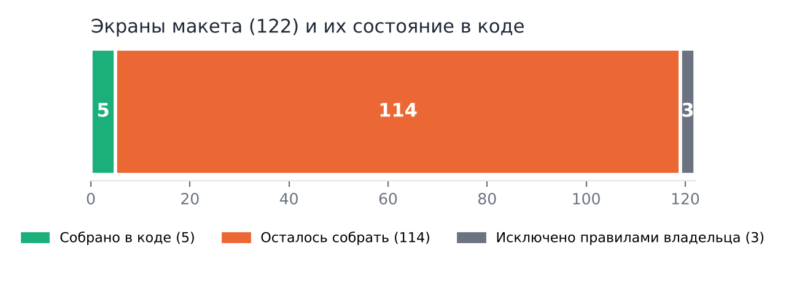
Рис. 1. Экраны макета и их состояние в коде (3 исключены правилами: d-fav, d-favempty, d-favguest).

4.2 Находки по макетам
ID | Находка | Доказательство | Решение
A-01 | Макеты нарушают правила владельца | 55 из 240 файлов: сбор в цене 20, «20 мин» 30, избранное 23 (grep -il по d-*/m-*) | F-09: обновить генератор, перегенерировать
A-02 | Главная в макете содержит удалённое владельцем | Рис. 2: «Выберите занятия», три иконки преимуществ, плавающие «Знакомство 20 мин бесплатно», сердечки | Эталон P01 главнее макета; перегенерировать d-home и m-home
A-03 | 26 экранов без входящих ссылок | mock_graph.json: addcard, move, report, sheet, suggest, verify, payfail, noshowst, rqbooked, rqexpire и состояния | F-18: добавить входы, состояния оформить как варианты, а не отдельные страницы
A-04 | Конфликт про оплату | Макет: «К оплате 1 980 ₽, деньги заморозим»; docs/requirements.md ветки MVP: онлайн-оплаты в релизе A нет | Решение D-02; до него — флаг payments в интерфейсе
A-05 | Экран выбора роли удалён, регистрация не описана | m-role удалён; d-signup и d-signupT — две отдельные формы | P05: один экран с ChoiceCards
A-06 | Админка только на компьютере | d-admincan, d-admindisp, d-modq без мобильной версии; m-menu без компьютерной | Допустимо: админка — десктопная; зафиксировано в эталоне
A-07 | Цена «1 980 ₽» в макете против 1 320 ₽ в коде | Рис. 4: макет 1 980 ₽ при «Бесплатное знакомство · 20 мин»; код: «Цена за 60 минут 1 320 ₽» | Цифры макета — пример; источник цены — API (studentPrice)

Вывод: макет нельзя использовать как единственный источник. Правила владельца важнее макета, а до перегенерации главнее макета — эталон из раздела 8.
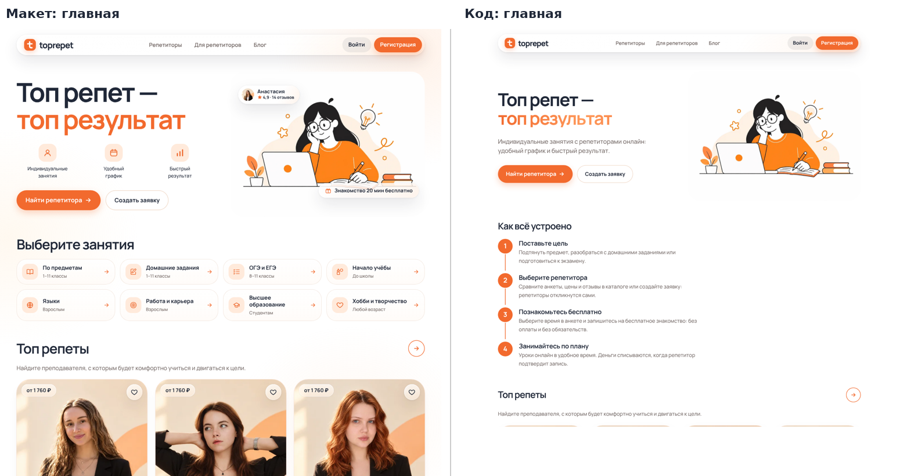
Рис. 2. Главная: макет слева содержит блоки, которые вы просили убрать; справа — код.

5. Анализ нового дизайна в коде

5.1 Что собрано
Страница | Адрес | Файл и состояние
Главная | / | pages/public/home.tsx (101 строка): герой, «Как всё устроено», карточки, заявка, FAQ; отклонения F-03, F-20
Каталог | /teachers/ | catalog.tsx (126): поиск, фильтры, бесконечная прокрутка; Dropdown и Chip локальны (F-15)
Анкета | /teachers/:id/ | profile.tsx (143): календарь SlotPicker, карточка записи; расхождения с макетом F-14
Для репетиторов | /for-repetitor/ | tutors.tsx (86): шаги, калькулятор цены, FAQ; F-03, F-19
404 | любой неизвестный | notfound.tsx (18); две версии 404 (F-13)
Всё остальное | /login, /signup, /me, /tutor, /admin, /book, /requests, /help | routes/*.tsx — заглушки (F-01)

5.2 Сравнение «сейчас / должно быть»
Слева — макет, справа — код (снимки при ширине 1440 и 390 px). Расхождения описаны в реестре.
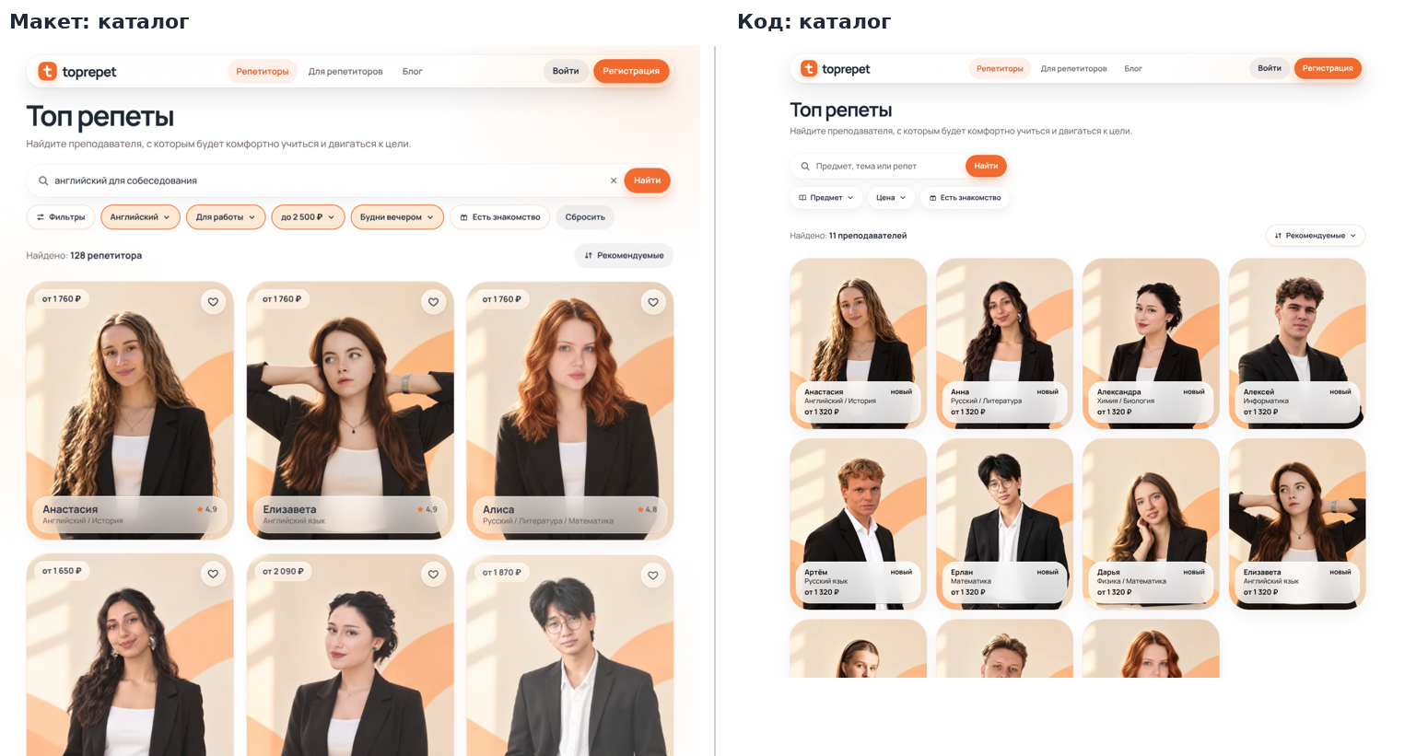
Рис. 3. Каталог: макет и код.
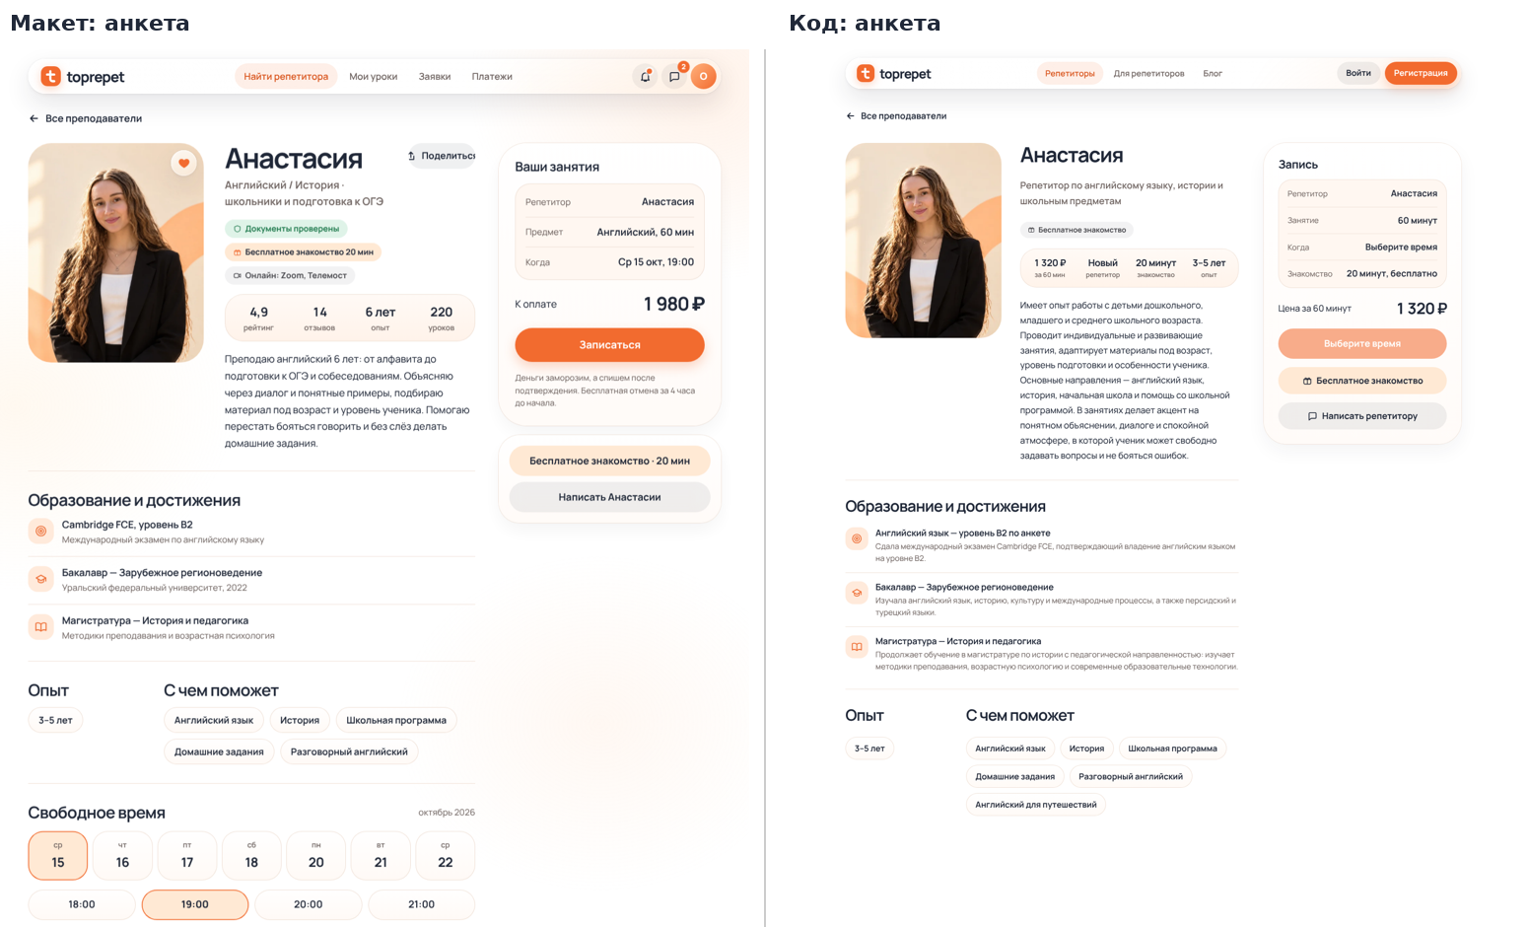
Рис. 4. Анкета: в макете есть рейтинг, число отзывов и уроков, бейдж проверки, сумма; в коде — «Новый» и другой состав блоков (F-14).

Рис. 5. Новая главная и старая страница блога с другой шапкой и «Подобрать репетитора» (F-04).
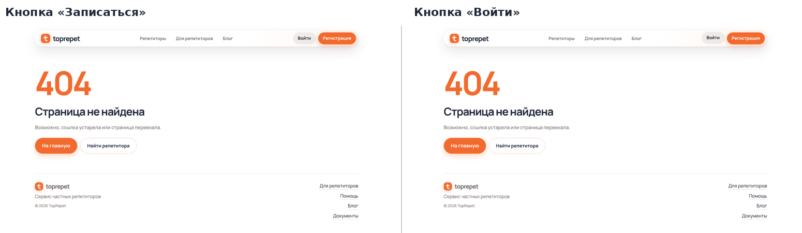
Рис. 6. «Записаться» и «Войти» после клика: 404 (F-02).
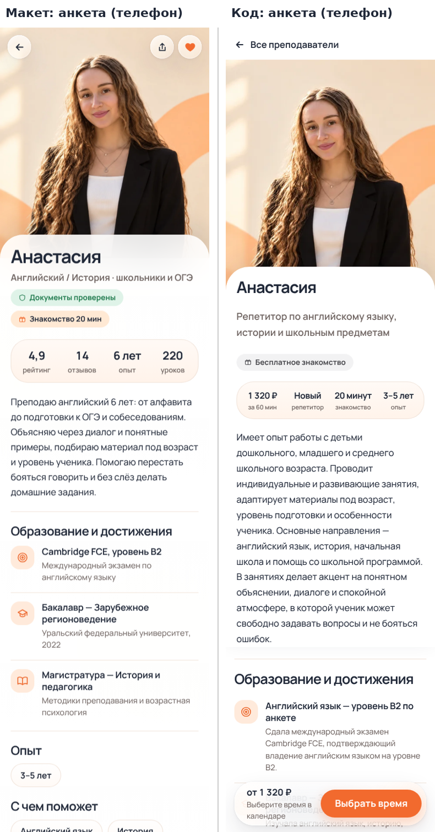
Рис. 7. Анкета на телефоне: макет и код.

5.3 Измеренные характеристики
Проверка | Требование | Результат (1440 / 390 px)
H1 каталога, анкеты, 404 | 40 / 30 px | 40 / 30 — верно
H1 главной, «Для репетиторов» | 40 / 30 px | 58 / 34 — не по правилу
H2 разделов | 30 / 26 px | 30 / 26 — верно
H2 карточек (анкета) | 22 / 20 px | 22 / 20 — верно
H3 карточек на главной | 22 / 20 px | 21 / 21 — не по правилу
Карточек в ряду | 4 на компьютере; лента на главной и 2 колонки в каталоге на телефоне | главная 4 × 267 px, каталог 4 × 281 px; телефон: лента 224 px и 2 колонки 173 px — верно
Фон страниц | белый, без оранжевого | rgb(255,255,255) на всех страницах
Горизонтальная прокрутка | нет | нет: ширина документа равна ширине экрана
Alt у изображений, lang, main | есть | 0 изображений без alt; lang=ru; main есть
Запрещённые фразы | нет | на новых экранах ученика нет; «сервисный сбор» только на странице для репетиторов; «Подобрать репетитора» — на старой 404 (F-13)

5.4 UI-кит: что есть и чего не хватает
Есть (kit.tsx, domain.tsx, overlay.tsx): Button, IconButton, BackLink, PageHeader, Section, CardTitle, Card, Panel, Status, Note, EmptyState, ErrorState, Skeleton, LoadingList, QueryView, Avatar, Person, Rows, Stats, Tags, Steps, Faq, Ticks, Tabs, WizardProgress, TextField, PasswordField, TextArea, SelectField, Checkbox, Switch, OptionChips, ChoiceCards, FormError, Divider, ArrowLink, TutorCard, TutorGrid, LessonStatus, LessonCard, SlotPicker, Bubble, Modal, ConfirmDialog, Toast. Не хватает для страниц эталона — в приложении C.

6. Реестр проблем
22 находки: 2 × P0, 8 × P1, 10 × P2, 2 × P3. Часы — оценка. Все ссылки на файлы относятся к ветке design/home-mockup.
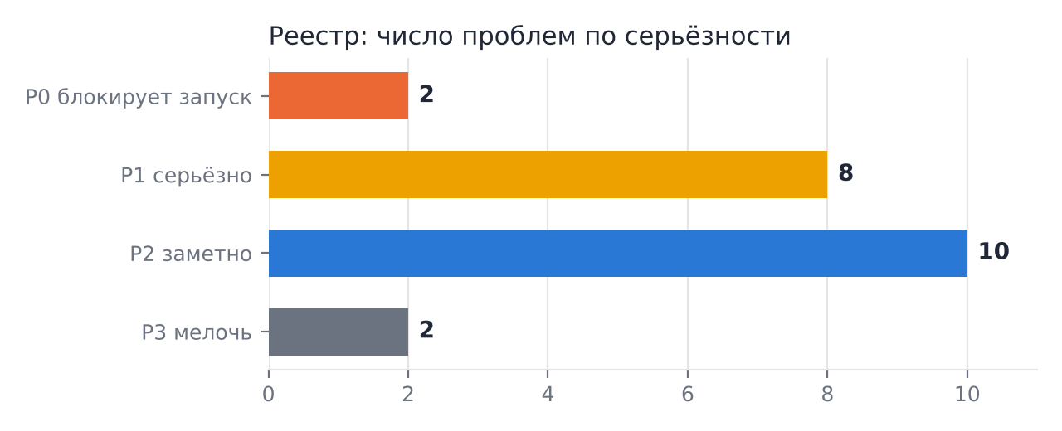
Рис. 8. Число проблем по серьёзности.
ID | Ур. | Где | Проблема | Решение | Ч
F-01 | P0 | src/new-design/routes/{auth,student,requests,tutor,tutorprofile,admin}.tsx (по 2 строки) | Вход, запись, кабинеты, заявки, чаты и админка не собраны | Собрать страницы по этапам 2–5 дорожной карты на готовом UI-ките (kit.tsx, domain.tsx, overlay.tsx) и слое api/ (hooks.ts, session.tsx). | 258
F-02 | P0 | src/new-design/pages/public/profile.tsx, layout/layouts.tsx:43 | Основная воронка «гость → запись» обрывается на 404 | Этап 2: /login, /signup, /book/:id, /book/:id/done, /me/lessons. До их готовности не сливать ветку в main. | входит
F-03 | P1 | src/new-design/home.css:11,56; tr.css (h3 карточек) | Заголовки главной и «Для репетиторов» не по правилу 40/30 и 22/20 | Решение D-03: либо привести H1 к 40/30, либо записать исключение «герой — 58/34» в src/new-design/README.md. h3 привести к 22/20. | 6
F-04 | P1 | src/widgets/header/header.tsx:28,60; src/widgets/hero/hero.tsx:23; src/blog/public.tsx:34 | Старые страницы в одной навигации с новыми: другая шапка, «Подобрать репетитора», менеджер | Этап 7: перенести блог и документы в PublicLayout, заменить CTA на «Найти репетитора», /free-intro/ и /lessons/ слить в анкету, убрать менеджера. | 20
F-05 | P1 | src/new-design/tr.css (цвет .btn-primary: #f26a2e) | Белый текст на оранжевой кнопке: контраст 3,05:1 | Ввести токен --accent-strong (например #cc4a14, 4,61:1) для кнопок с текстом; фирменный #f26a2e оставить для крупных знаков и иконок. | 3
F-06 | P1 | api/hooks.ts:26,31,59; ui/domain.tsx:51; layout/layouts.tsx:53; ui/kit.tsx:340,347,355,3… | pnpm lint падает: 17 ошибок в 7 файлах нового кода | useQuery переписать на useSyncExternalStore или ключ-состояние без ref в рендере; Date.now вынести в хук useNow; role="dialog" → <dialog>, role="group" → <fieldset>, radio → input[type=radio].. | 8
F-07 | P1 | .github/workflows/pages.yml, prerender-check.yml; package.json:11 | Нет автотестов, CI не проверяет линтер и сценарии | Этап 1: lint+tsc в CI, юнит-тесты правил мока. | 28
F-08 | P1 | api/contract.ts:72,76; api/http.ts; api/types.ts | Контракт API не готов к настоящему бэкенду | Этап 1: дописать контракт (payment intent, hold/capture/refund как состояния урока, Idempotency-Key, cursor-пагинация, minor units, adminUsers, events для чата); карта — виджет провайдера (addCard → createCardSession). | 16
F-09 | P1 | Claude Design: 240 файлов экранов (d-*/m-*), локальная копия scratchpad/dc/project | Макеты противоречат текущим правилам владельца | Обновить генератор макетов (убрать избранное, плавающие бейджи, «Выберите занятия», сбор в цене, «20 мин»), перегенерировать экраны. | 12
F-10 | P1 | vercel.json; .github/workflows/pages.yml; scripts/verify-seo.mjs | Прямые ссылки на кабинеты могут не работать на GitHub Pages (гипотеза) | Проверить на тестовом Pages-деплое; если нужно — 404.html с редиректом в оболочку приложения либо перенос на Vercel/свой сервер; закрыть кабинеты от индексации (noindex, Disallow).. | 4
F-11 | P2 | src/new-design/pages/public/notfound.tsx, профиль репетитора (id не найден) | Ошибка гидратации React #418 на /teachers/несуществующий/ | Воспроизвести в dev-сборке (даст полный текст ошибки), выровнять первую отрисовку. | 4
F-12 | P2 | dist/assets (index-*.css 173,7 КБ; admin-*.js 625 КБ; rich-editor 458 КБ) | Производительность: Lighthouse (мобильный) 67–68, LCP 5,4–5,8 с | Разделить CSS на старый и новый, подключать по маршруту; preload LCP-фото и шрифта Manrope; перемерить на деплое с gzip/brotli. | 16
F-13 | P2 | src/new-design/pages/public/notfound.tsx; старая NotFound | Две разные страницы 404 | Один компонент 404 в PublicLayout для всего сайта. | 2
F-14 | P2 | src/new-design/pages/public/profile.tsx:42,49,111 | Анкета отличается от макета по составу | Вызвать getTutorReviews, добавить бейдж проверки из Tutor, длительность занятия брать из данных. | 8
F-15 | P2 | src/new-design (28 вхождений style={{) | Инлайн-стили, any и мёртвый CSS избранного | Вынести повторяющиеся стили в классы кита; в ките не допускать style у публичных компонентов. | 8
F-16 | P2 | ui/kit.tsx:340,355,378; ui/overlay.tsx:29; layout/layouts.tsx:69; catalog.tsx:95 | Семантика доступности в ките | Заменить на <input type=checkbox role=switch>, <fieldset>, <dialog>, <search>; прогнать клавиатурой. | 6
F-17 | P2 | src/new-design (0 вызовов reachGoal) | В новых страницах нет событий Метрики | Хук useGoal с учётом согласия на cookies; список событий — в разделе 8 по страницам. | 8
F-18 | P2 | scratchpad/an/facts/mock_graph.json | В макете 26 экранов без входящих ссылок | Раздел 8: для каждого сценария указан вход; в макет добавить недостающие ссылки. | 8
F-19 | P2 | src/new-design/pages/public/content.ts:29; profile.tsx:49 | Тексты: упоминание сбора 10% и жёсткие «60 минут» | Решение D-06; длительность занятия брать из данных. | 3
F-20 | P2 | api/index.ts:13; pages/public/{home,catalog,profile,tutors}.tsx | Первая отрисовка берёт карточки из мока | Снимок каталога из API при сборке (scripts/prerender.mjs) и передача как initial; мок оставить только для разработки. | 10
F-21 | P3 | шапка и подвал (audit.small) | Маленькие цели нажатия на телефоне | Область нажатия ≥ 44 px на телефоне (padding). | 3
F-22 | P3 | tr.css (18 backdrop-filter), home.css (1), kit.css (1) | Стеклянные эффекты: 20 мест (гипотеза о нагрузке) | Составить список плавающих элементов; остальные заменить на сплошной фон; замерить на устройстве. | 4
Полные формулировки, доказательства и критерии приёмки — в карточках ниже (P0 и P1) и в таблице находок P2/P3 далее.

6.1 Карточки P0 и P1
F-01 · P0 · блокирует запуск · Вход, запись, кабинеты, заявки, чаты и админка не собраны
Где | src/new-design/routes/{auth,student,requests,tutor,tutorprofile,admin}.tsx (по 2 строки)
Описание | Шесть из семи файлов маршрутов — пустые заглушки (export const xRoutes = <></>). Адреса /login, /signup, /me/*, /tutor/*, /admin/*, /book/*, /requests, /help открываются как «Страница не найдена».
Как воспроизвести | Открыть /login, /signup, /me/lessons, /book/english, /requests, /help на ширине 1440 и 390 (аудит 12 адресов × 2 экрана).
Доказательство | wc -l src/new-design/routes/*.tsx: 2 строки в каждом из шести файлов, 17 строк в public.tsx. В аудите h1 «Страница не найдена» на всех перечисленных адресах. Из 122 экранов макета собрано 5.
Причина | Пять фоновых агентов остановились на недельном лимите, их результат не сохранился; роутер и кит готовы, страницы — нет.
Решение | Собрать страницы по этапам 2–5 дорожной карты на готовом UI-ките (kit.tsx, domain.tsx, overlay.tsx) и слое api/ (hooks.ts, session.tsx).
Трудозатраты, риск | 258 (этапы 2–5) ч. Риск: Высокий объём; снижается порядком этапов: сначала вход и запись.
Критерий приёмки | Все 18 страниц эталона (раздел 8) открываются под нужной ролью, все кнопки с них ведут на существующие страницы или выполняют действие.

F-02 · P0 · блокирует запуск · Основная воронка «гость → запись» обрывается на 404
Где | src/new-design/pages/public/profile.tsx, layout/layouts.tsx:43
Описание | После выбора времени в календаре кнопка «Записаться» ведёт на /book/english?kind=regular&start=…, а там 404. Так же 404: «Войти», «Регистрация», «Создать заявку», «Заявки учеников», «Создать анкету», «Помощь».
Как воспроизвести | Playwright-сценарий: главная → «Найти репетитора» → анкета → время → «Записаться».
Доказательство | e2e.json: 6 из 6 проверенных кнопок входа, записи, заявки и помощи — «НЕТ: Страница не найдена» на компьютере и на телефоне. Скриншот на рис. 6.
Причина | Следствие F-01: ссылки и роутер уже есть, целевых страниц нет.
Решение | Этап 2: /login, /signup, /book/:id, /book/:id/done, /me/lessons. До их готовности не сливать ветку в main.
Трудозатраты, риск | входит в F-01. Риск: Слияние в main без этапа 2 даст посетителям главной 404 на каждой кнопке.
Критерий приёмки | Сценарий «гость → анкета → время → вход → запись → «Мои уроки»» проходит без 404 на 1440 и 390.

F-03 · P1 · серьёзно · Заголовки главной и «Для репетиторов» не по правилу 40/30 и 22/20
Где | src/new-design/home.css:11,56; tr.css (h3 карточек)
Описание | H1 на главной и «Для репетиторов» — 58px на компьютере и 34px на телефоне вместо 40/30. Заголовки карточек (h3 «Как всё устроено» и др.) — 21px вместо 22/20.
Как воспроизвести | getComputedStyle(h1).fontSize на / и /for-repetitor/ при 1440 и 390.
Доказательство | audit.json: «/» h1 58px/700 (390: 34px), «/for-repetitor/» то же; h3 21px/650 на обоих экранах. Каталог и анкета: h1 40px/30px, h2 разделов 30px/26px, h2 карточек 22px/20px — правило там соблюдено.
Причина | Герой главной сделан крупнее по макету; решение владельца о нём не фиксировалось. Размер 21px — вероятно, остаток clamp (гипотеза).
Решение | Решение D-03: либо привести H1 к 40/30, либо записать исключение «герой — 58/34» в src/new-design/README.md. h3 привести к 22/20.
Трудозатраты, риск | 6 ч. Риск: Низкий.
Критерий приёмки | Вычисленные размеры h1/h2/h3 на всех страницах эталона соответствуют таблице правил.

F-04 · P1 · серьёзно · Старые страницы в одной навигации с новыми: другая шапка, «Подобрать репетитора», менеджер
Где | src/widgets/header/header.tsx:28,60; src/widgets/hero/hero.tsx:23; src/blog/public.tsx:34
Описание | Из новой шапки и подвала ведут «Блог» и «Документы», которые открываются в старом дизайне с другой шапкой и кнопкой «Подобрать репетитора». Страница /free-intro/ рассказывает про менеджера и мессенджеры.
Как воспроизвести | Главная → «Блог»; /free-intro/.
Доказательство | Рис. 5: слева новая шапка, справа шапка блога с «Подобрать репетитора». e2e.json: «/free-intro/ — страница про менеджера/мессенджеры». grep «Подобрать репетитора»: header.tsx:28,60, hero.tsx:23, blog/public.tsx:34.
Причина | Ветка заменяет только четыре страницы; остальной сайт остался прежним, правила владельца на него не распространялись.
Решение | Этап 7: перенести блог и документы в PublicLayout, заменить CTA на «Найти репетитора», /free-intro/ и /lessons/ слить в анкету, убрать менеджера. До этого — не ставить новую шапку над старым содержимым без согласия владельца (D-05).
Трудозатраты, риск | 20 ч. Риск: Блог — основной источник SEO-трафика: сохранить адреса и мета-данные, проверить verify-seo.
Критерий приёмки | Нет ни одной страницы со старой шапкой; grep по «Подобрать репетитора» и «менеджер» пустой.

F-05 · P1 · серьёзно · Белый текст на оранжевой кнопке: контраст 3,05:1
Где | src/new-design/tr.css (цвет .btn-primary: #f26a2e)
Описание | Основная кнопка (#f26a2e) с белым текстом 16px bold не проходит WCAG AA (нужно 4,5:1).
Как воспроизвести | axe-core на /teachers/ и в Lighthouse /teachers/: узел button.btn-primary.btn-s.
Доказательство | Lighthouse /teachers/: «insufficient color contrast of 3.05 (foreground #ffffff, background #f26a2e, 16px, bold)». axe: color-contrast на каталоге, анкете-404 и других страницах при 1440 и 390. Расчёт: #cc4a14 даёт 4,61:1, #d14d17 — 4,39:1 (не проходит).
Причина | Фирменный оттенок выбран по макету без проверки контраста.
Решение | Ввести токен --accent-strong (например #cc4a14, 4,61:1) для кнопок с текстом; фирменный #f26a2e оставить для крупных знаков и иконок. Согласовать оттенок с владельцем (D-04).
Трудозатраты, риск | 3 ч. Риск: Изменение цвета бренда на кнопках — нужен визуальный просмотр.
Критерий приёмки | axe-core: 0 нарушений color-contrast на всех страницах эталона.

F-06 · P1 · серьёзно · pnpm lint падает: 17 ошибок в 7 файлах нового кода
Где | api/hooks.ts:26,31,59; ui/domain.tsx:51; layout/layouts.tsx:53; ui/kit.tsx:340,347,355,378; pages/public/catalog.tsx:95; api/http.ts:22
Описание | Ошибки react-compiler (setState в эффекте, чтение ref при рендере, Date.now при рендере), jsx-a11y (role вместо тега, switch без aria-checked), no-explicit-any, no-base-to-string. Старый код ошибок не даёт.
Как воспроизвести | pnpm lint (exit 1).
Доказательство | facts/lint-full.txt: 17 ошибок; все в src/new-design. tsc --noEmit: exit 0.
Причина | Код написан без прогона линтера; CI lint не запускает (F-07).
Решение | useQuery переписать на useSyncExternalStore или ключ-состояние без ref в рендере; Date.now вынести в хук useNow; role="dialog" → <dialog>, role="group" → <fieldset>, radio → input[type=radio].
Трудозатраты, риск | 8 ч. Риск: Переписывание useQuery затрагивает все страницы: нужны тесты (F-07).
Критерий приёмки | pnpm lint — 0 ошибок.

F-07 · P1 · серьёзно · Нет автотестов, CI не проверяет линтер и сценарии
Где | .github/workflows/pages.yml, prerender-check.yml; package.json:11
Описание | В ветке 0 файлов *.test.* и *.spec.*. Workflow только собирает проект и проверяет наличие пререндер-файлов. Правила мока (цена +10%, удержание, отмена за 4 часа, одно знакомство на пару) ничем не защищены.
Как воспроизвести | git ls-files | grep -ci "\.test\.\|\.spec\." → 0.
Доказательство | Содержимое workflows: шаги build и test -f dist/…; lint и e2e отсутствуют. В сборке tsc и verify-seo выполняются, lint нет.
Причина | MVP-ветка на Supabase (feature/new-service) содержит 36 e2e-сценариев, но к новой ветке не подключена.
Решение | Этап 1: lint+tsc в CI, юнит-тесты правил мока. Этап 7: 5 сквозных сценариев Playwright (гость→запись, репетитор подтверждает, отмена, спор, отзыв), визуальные снимки 6 ключевых экранов.
Трудозатраты, риск | 28 (4 + 24) ч. Риск: Без этого каждое изменение кита ломает страницы незаметно.
Критерий приёмки | CI на каждый PR: lint, tsc, юнит, e2e на моке; красный CI блокирует слияние.

F-08 · P1 · серьёзно · Контракт API не готов к настоящему бэкенду
Где | api/contract.ts:72,76; api/http.ts; api/types.ts
Описание | (1) addCard принимает номер, срок и CVC — данные карты не должны идти через ваш сервер. (2) Нет методов удержания, списания и возврата денег: они «происходят» внутри мока. (3) Нет идемпотентности для POST /bookings и платежей. (4) Списки уроков, сообщений и платежей без пагинации (страницы только у listTutors). (5) В http.ts нет защиты от CSRF при cookie-сессии (credentials: include). (6) Деньги — number без указания единиц (рубли или копейки). (7) Нет метода для /admin/users, хотя страница есть в эталоне. (8) Для чатов нет канала обновления (опрос или WebSocket).
Как воспроизвести | Чтение contract.ts (68 методов), http.ts, types.ts.
Доказательство | contract.ts:72 addCard(input: {number, expiry, cvc}); grep «idempot», «csrf», «CSRF» в src/new-design — пусто; types.ts: price: number (строки 41, 93, 155, 260).
Причина | Контракт спроектирован под мок; правила сервера ещё не выписаны.
Решение | Этап 1: дописать контракт (payment intent, hold/capture/refund как состояния урока, Idempotency-Key, cursor-пагинация, minor units, adminUsers, events для чата); карта — виджет провайдера (addCard → createCardSession). Этап 6: реализовать на сервере.
Трудозатраты, риск | 16 (8 + 8) ч. Риск: Платёжный провайдер ещё не выбран (D-02): часть полей может измениться.
Критерий приёмки | Каждый вызов страниц покрыт методом контракта; документ docs/api-rules.md перечисляет правила, которые сервер обязан повторить.

F-09 · P1 · серьёзно · Макеты противоречат текущим правилам владельца
Где | Claude Design: 240 файлов экранов (d-*/m-*), локальная копия scratchpad/dc/project
Описание | 55 из 240 файлов экранов (23 %) содержат запрещённое: «сервисный сбор» в цене для ученика — 20 файлов; «20 мин/минут» знакомства — 30; избранное и сердечки — 23 (в т. ч. d-fav, d-favempty, d-favguest). Макет главной всё ещё содержит блок «Выберите занятия», три иконки «Индивидуальные занятия / Удобный график / Быстрый результат» и плавающие «Знакомство 20 мин бесплатно».
Как воспроизвести | grep -il по d-*.dc.html и m-*.dc.html.
Доказательство | Рис. 2: макет главной слева содержит удалённые владельцем блоки. Подсчёт: grep «сервисн» — 20, «20 мин» — 30, «збранн» — 23 файла; объединение — 55.
Причина | Макеты генерировались раньше последних правок владельца; часть решений внесена только в код.
Решение | Обновить генератор макетов (убрать избранное, плавающие бейджи, «Выберите занятия», сбор в цене, «20 мин»), перегенерировать экраны. Эталон из раздела 8 считать главнее макета до этого.
Трудозатраты, риск | 12 ч. Риск: Разработчик, взявший макет вместо эталона, вернёт запрещённое.
Критерий приёмки | grep по трём шаблонам в макетах — пусто.

F-10 · P1 · серьёзно · Прямые ссылки на кабинеты могут не работать на GitHub Pages (гипотеза)
Где | vercel.json; .github/workflows/pages.yml; scripts/verify-seo.mjs
Описание | Переписывания для /login, /me/*, /tutor/* и др. заданы в vercel.json (Vercel). Продакшн toprepet.ru работает на GitHub Pages ветки main, где такого механизма нет.
Как воспроизвести | Не воспроизводилось: Pages-деплой и Vercel-проект не просматривались.
Доказательство | vercel.json содержит rewrites; pages.yml публикует dist; verify-seo проверил «22 страниц и 404.html». Поведение 404.html на Pages как SPA-fallback не проверено.
Причина | Два хостинга с разной поддержкой SPA-маршрутов.
Решение | Проверить на тестовом Pages-деплое; если нужно — 404.html с редиректом в оболочку приложения либо перенос на Vercel/свой сервер; закрыть кабинеты от индексации (noindex, Disallow).
Трудозатраты, риск | 4 ч. Риск: Без проверки возможны 404 при обновлении страницы кабинета.
Критерий приёмки | Обновление страницы на /me/lessons возвращает приложение, а не 404; кабинеты не попадают в sitemap.

6.2 Находки P2 и P3
ID | Ур. | Описание и доказательство | Причина | Решение (часы)
F-11 | P2 | Ошибка гидратации React #418 на /teachers/несуществующий/. В консоли при обоих размерах экрана появляется Minified React error #418 (несовпадение разметки сервера и клиента).  Доказательство: audit.json errs: «Minified React error #418» для «/teachers/nonexistent/» (d и m). | Не установлена (гипотеза: разные ветки «анкета не найдена» при первой отрисовке на сервере и в клиенте). | Воспроизвести в dev-сборке (даст полный текст ошибки), выровнять первую отрисовку. (4 ч)
F-12 | P2 | Производительность: Lighthouse (мобильный) 67–68, LCP 5,4–5,8 с. Замер локальный, без gzip, с симуляцией медленной сети: FCP 4,7 с, LCP 5,4–5,8 с, вес страницы 772–854 КиБ; Lighthouse оценивает неиспользуемый CSS в 148 КиБ и неиспользуемый JS в 216 КиБ.  Доказательство: facts/lhx*.json: performance 67/68/68/68; CLS 0–0,007; TBT 0–10 мс. | Гипотеза: общий CSS старого и нового приложения грузится целиком, фото и шрифт без предзагрузки; LCP-элемент нужно разобрать на реальном деплое. | Разделить CSS на старый и новый, подключать по маршруту; preload LCP-фото и шрифта Manrope; перемерить на деплое с gzip/brotli. (16 ч)
F-13 | P2 | Две разные страницы 404. Адреса новой части дают 404 с h1 40px и новой шапкой; прочие адреса (/nope) — старая 404 с h1 60,8px и «Подобрать репетитора» на десктопе.  Доказательство: audit.json: «/login» h1 40px/700; «/nope» h1 60.8px/620, bad: «подобрать репетитора». | Два приложения под одним роутером. | Один компонент 404 в PublicLayout для всего сайта. (2 ч)
F-14 | P2 | Анкета отличается от макета по составу. В макете: бейдж «Документы проверены», блок «рейтинг / отзывы / опыт / уроки», кнопка «Записаться» с суммой. В коде: «Новый» вместо рейтинга, нет бейджа проверки, нет блока отзывов, «Занятие 60 минут» записано строкой.  Доказательство: Рис. 4 (макет слева, код справа). | Часть полей (отзывы, статус проверки) появится с бэкендом; в контракте есть getTutorReviews, но страница его не вызывает. | Вызвать getTutorReviews, добавить бейдж проверки из Tutor, длительность занятия брать из данных. (8 ч)
F-15 | P2 | Инлайн-стили, any и мёртвый CSS избранного. 28 инлайн-стилей и один any в новом коде при правиле «похожие элементы одинаково, всё из кита». Кроме того, в tr.css и home.css остались около 20 правил сердечка («.heart», «.i-heart», «.trh-pf-heart») — избранного в разметке нет, это мёртвый CSS.  Доказательство: Команды выше; kit.tsx:347 no-explicit-any; grep «heart» в src/new-design: tr.css:77,324,378-380,622-624,673,685-686,766; home.css:80,117-118,130-131,171-172,190,215,265. | Быстрая сборка страниц. | Вынести повторяющиеся стили в классы кита; в ките не допускать style у публичных компонентов. (8 ч)
F-16 | P2 | Семантика доступности в ките. Switch без aria-checked, role=radio/group/dialog/search вместо родных тегов; фокус в модальных окнах требует проверки.  Доказательство: facts/lint-full.txt: 6 ошибок jsx-a11y. | Компоненты написаны вручную без родных элементов. | Заменить на <input type=checkbox role=switch>, <fieldset>, <dialog>, <search>; прогнать клавиатурой. (6 ч)
F-17 | P2 | В новых страницах нет событий Метрики. Воронка «каталог → анкета → запись → подтверждение → урок → отзыв» не измеряется; старые цели (teacher_search, teacher_filter) на новых страницах не подключены.  Доказательство: Команда выше; scripts/verify-analytics.mjs проверяет только старую интеграцию. | Не входило в сборку первых страниц. | Хук useGoal с учётом согласия на cookies; список событий — в разделе 8 по страницам. (8 ч)
F-18 | P2 | В макете 26 экранов без входящих ссылок. Из 122 экранов 26 не достижимы по ссылкам макета: addcard, move, report, sheet, suggest, verify, payfail, noshowst, rqbooked, rqexpire и состояния (empty, error, loading и др.). Часть — состояния, часть — реальные сценарии без входа.  Доказательство: mock_graph.json: orphans = addcard, chatsempty, confirmed, contactwarn, cookies, declined, email, empty, error, favempty, favguest, lessonsempty, loading, move, noshowst, notfound, payfail, report, rqbooked, rqempty, rqexpire, seriesm, sheet, subjdrop, suggest, verify. | Макеты рисовались по экранам, а не по сценариям. | Раздел 8: для каждого сценария указан вход; в макет добавить недостающие ссылки. (8 ч)
F-19 | P2 | Тексты: упоминание сбора 10% и жёсткие «60 минут». FAQ «Для репетиторов» объясняет, что ученик увидит цену плюс 10% сбора. Правило владельца запрещает такую фразу в экранах ученика; на странице репетитора она допустима, но требует подтверждения. «Занятие — 60 минут» записано строкой.  Доказательство: content.ts:29: «Ученик увидит цену плюс 10% сервисного сбора»; profile.tsx:49: ['Занятие', '60 минут']. | Правило сформулировано для клиента; для репетитора не уточнялось. | Решение D-06; длительность занятия брать из данных. (3 ч)
F-20 | P2 | Первая отрисовка берёт карточки из мока. Все четыре публичные страницы импортируют staticTutors() из мок-модуля. С настоящим бэкендом пререндер и клиент покажут разные данные, мок-код попадёт в продакшн-бандл.  Доказательство: home.tsx:12, catalog.tsx:51, profile.tsx:17, tutors.tsx:31; экспорт api/index.ts:13. | Нужен был ответ без ожидания сети для пререндера. | Снимок каталога из API при сборке (scripts/prerender.mjs) и передача как initial; мок оставить только для разработки. (10 ч)
F-21 | P3 | Маленькие цели нажатия на телефоне. Ссылки шапки и подвала имеют высоту 27–34 px.  Доказательство: audit.json small: «Помощь 66×27», «Блог 38×27», «Документы 93×27», «toprepet 143×34». | Компактные ссылки. | Область нажатия ≥ 44 px на телефоне (padding). (3 ч)
F-22 | P3 | Стеклянные эффекты: 20 мест (гипотеза о нагрузке). backdrop-filter в 20 правилах. Соответствие правилу «только плавающие элементы» и нагрузка на слабых телефонах не проверялись.  Доказательство: tr.css 18, home.css 1, kit.css 1. | Стиль макета. | Составить список плавающих элементов; остальные заменить на сплошной фон; замерить на устройстве. (4 ч)

7. Результаты по другим измерениям
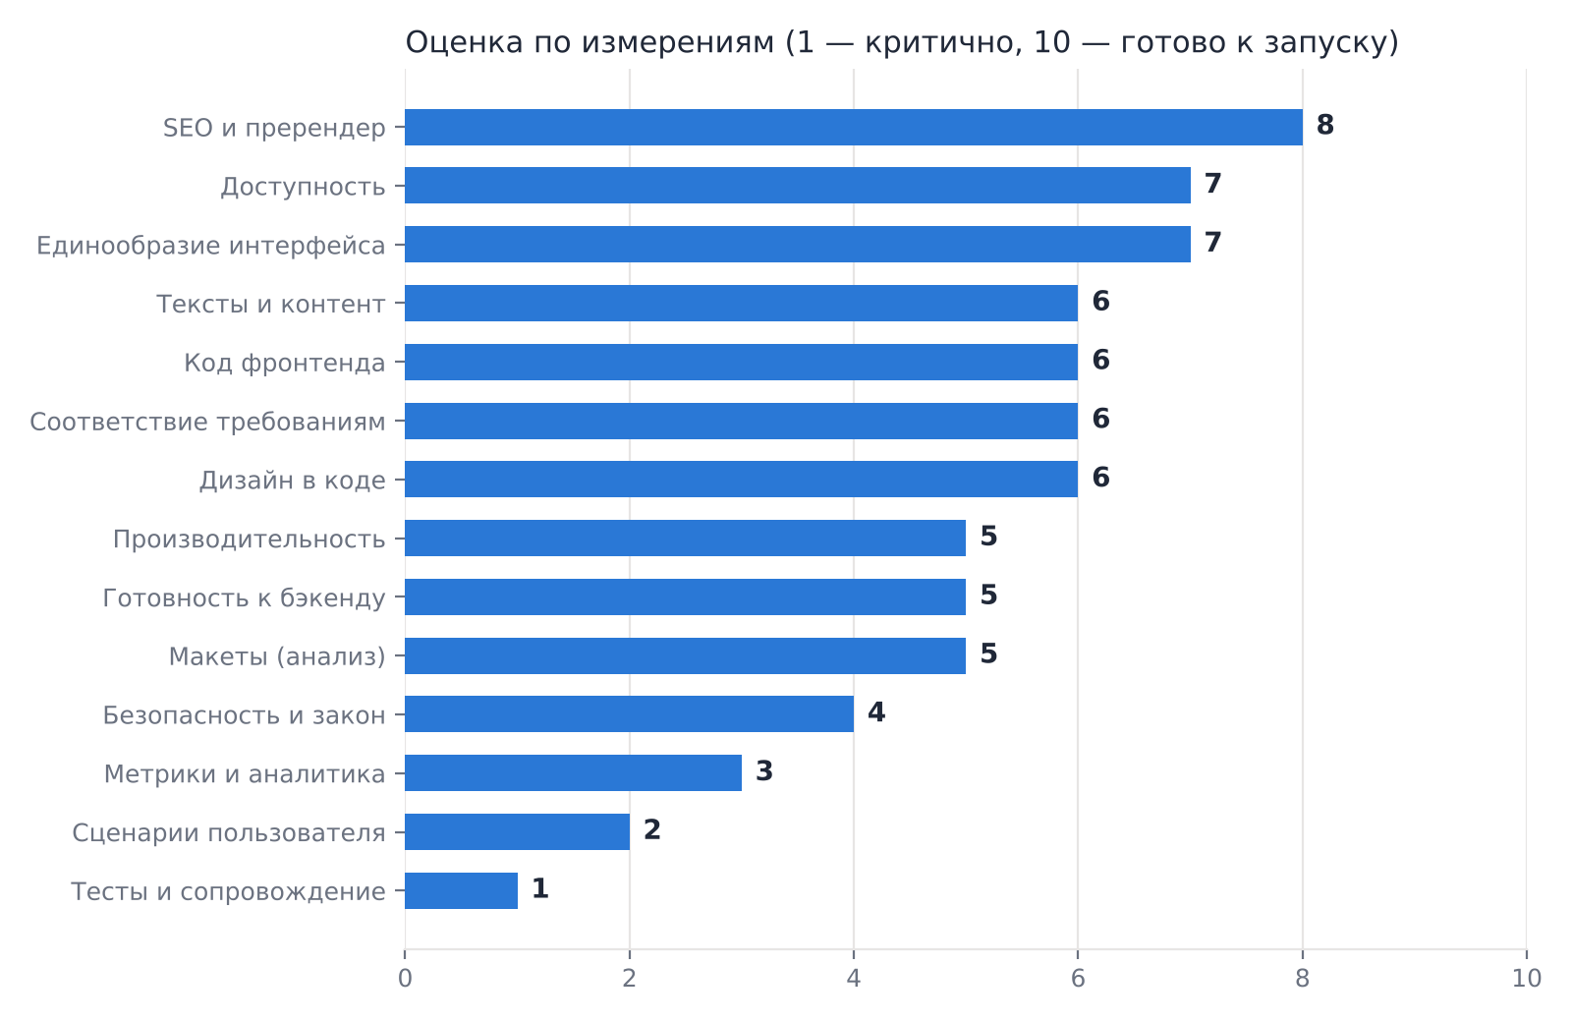
Рис. 9. Оценки по измерениям (экспертные, по фактам этого раздела).

7.1 Сценарии пользователя (E2E)
Шаг сценария (1440 px; на 390 px то же) | Итог | Деталь
Главная → «Найти репетитора» | пройден | → /teachers
Поиск «англ» | пройден | 3 карточки
Фильтр «Предмет → Английский язык» | пройден | 2 карточки
Открыть анкету | пройден | h1 «Анастасия»
Выбрать время в календаре | пройден | слот выбран
«Записаться» → форма записи | не пройден | /book/english → 404
«Войти» в шапке | не пройден | 404
«Создать заявку» на главной | не пройден | 404
«Заявки учеников» на странице репетиторов | не пройден | 404
«Создать анкету» (регистрация репетитора) | не пройден | 404
«Помощь» в подвале | не пройден | 404
Переход в «Блог» и «Документы» | открываются | старый дизайн (F-04)
/free-intro/ | открывается | страница про менеджера и мессенджеры
На телефоне автоматический шаг «Войти в шапке» оборвался по таймауту моего скрипта; при ручной проверке бургер-меню открывается, в нём есть «Войти» и «Регистрация», обе ведут на 404.
Сценарии «регистрация», «запись», «подтверждение репетитором», «заявка», «чат», «отмена», «спор», «отзыв» не пройдены — страниц нет (F-01). Они описаны как критерии приёмки в разделе 8.

7.2 Доступность
- axe-core, 24 прогона: единственный тип нарушения — color-contrast, по одному узлу на 9 из 12 адресов (1440) и 8 из 12 (390). В Lighthouse /teachers/ узел определён: кнопка .btn-primary, белый на #f26a2e, 3,05:1 (F-05). На остальных адресах узлы отдельно не разбирались.
- Lighthouse accessibility: 100 на главной, анкете, «Для репетиторов»; 96 на каталоге.
- У каждой страницы есть h1, main, lang=ru; изображений без alt нет.
- Цели касания 27–34 px у ссылок шапки и подвала (F-21). Семантика ролей в ките — F-16.

7.3 Производительность
Страница | Оценка | FCP | LCP | CLS | Вес
/ | 68 | 4,7 с | 5,5 с | 0 | 798 КиБ
/teachers/ | 67 | 4,7 с | 5,8 с | 0,007 | 854 КиБ
/teachers/english/ | 68 | 4,7 с | 5,5 с | 0 | 790 КиБ
/for-repetitor/ | 68 | 4,7 с | 5,4 с | 0 | 772 КиБ
Сборка (vite build): index.js 178 КБ (58 КБ gzip), react-vendor 234 КБ (75), CSS 174 КБ (35), CSS блога 33 КБ (6), admin 625 КБ (181), rich-editor 459 КБ (144) — последние два, предположительно, подгружаются по маршрутам (гипотеза, в запросах публичных страниц не проверялось). Lighthouse оценивает неиспользуемый CSS в 148 КиБ и JS в 216 КиБ на главной (F-12).

7.4 SEO и пререндер
- pnpm build завершается успешно, scripts/verify-seo.mjs: «SEO проверка пройдена: 22 страниц и 404.html»; verify-analytics пройден.
- Lighthouse SEO — 100 на всех четырёх страницах.
- Кабинеты и их закрытие от индексации не проверялись, так как страниц нет (F-10).

7.5 Безопасность и соответствие закону
- Мок хранит данные в localStorage (ключ toprepet-mock-v1): допустимо для демо, но мок-код попадает в бандл (F-20).
- http.ts использует cookie-сессию (credentials: include), защиты от CSRF в клиенте нет (F-08).
- addCard принимает номер, срок и CVC (contract.ts:72): в продакшне — только виджет провайдера (F-08).
- Старый блог выводит HTML статей через dangerouslySetInnerHTML (src/blog/public.tsx:34): контент свой, но санитизацию стоит проверить (гипотеза).
- Вопросы для юриста (не выводы): хранение персональных данных россиян в РФ (Supabase за рубежом), оферта и политика, чеки самозанятых, правила удержания и возврата платежей.

7.6 Тексты
Проверены четыре страницы. Замечания: F-19. Термины: «запись» — действие и объект, «урок» — запланированное событие, «занятие» — формат; предлагается закрепить словарь: «записаться» (глагол), «урок» (событие), «занятие» (в описаниях). Утверждения про сроки выплат и возврат на страницах репетиторов не писать до юридической проверки.

7.7 Метрики
В новых страницах нет вызовов целей Метрики (F-17). Воронка для измерения: главная → каталог → анкета → выбор времени → запись → подтверждение → урок → отзыв; события по страницам перечислены в разделе 8.

7.8 Тесты и сопровождение
Тест-файлов нет, workflows проверяют только сборку и наличие пререндер-файлов (F-07). В ветке MVP на Supabase есть 36 e2e-сценариев: их логику можно перенести как критерии приёмки.

7.9 Код фронтенда и единообразие
Сильные стороны: слои api / ui / layout / pages, контракт на 68 методов с адресами REST, http-клиент и мок за одним интерфейсом, правила мока совпадают с правилами продукта, tsc без ошибок. Слабые: F-06 (hooks.ts), F-15, F-20, локальные Dropdown и Chip. Шаги «1-2-3» главной и «Для репетиторов» используют один компонент Steps — требование владельца выполнено.

8. Эталон: правильные страницы
Этот раздел — «как должно быть». Он главнее макетов там, где они расходятся с правилами владельца.

8.1 Общие правила для всех страниц
Правило | Как соблюдать
Заголовки | Страница 40 / 30 px (компьютер / телефон), раздел 30 / 26, карточка 22 / 20. Герой главной — по решению D-03.
Единый UI-кит | Только компоненты из src/new-design/ui; новый элемент сначала добавляется в кит, потом используется. Инлайн-стили запрещены.
Фон и стекло | Белый фон, без оранжевых градиентов. Liquid Glass — только у плавающих элементов: шапка, нижняя панель, выпадающие списки, всплывающие окна.
Анимации | Появление блоков снизу вверх при прокрутке (rv()), у шапки анимации появления нет; уважать prefers-reduced-motion.
Цена и сбор | Ученику показывается итоговая цена (studentPrice), слов про сервисный сбор нет нигде в экранах ученика.
Знакомство | Бесплатное знакомство без минут; длительность из профиля репетитора; у карточки — серая плашка.
Не делаем | Промокоды, менеджер, избранное, «Подобрать репетитора».
Карточки репетиторов | 4 в ряд на компьютере; лента на главной телефона; 2 колонки в каталоге телефона; цена — третья строка плашки.
Телефон и кабинеты | Нижняя панель вкладок, шапка не закреплена.
Работающие кнопки | Каждая кнопка выполняет действие или ведёт на существующую страницу; недоступное скрыто или отключено с причиной.
Готовность к бэкенду | Все данные только через api/ (hooks.ts); состояния загрузки, ошибки и пустоты у каждого списка.

8.2 Карта страниц
Четыре роли, 37 адресов на схеме (без вложенных состояний). Убрано из эталона: избранное, «Подобрать репетитора», серии занятий (пока), /free-intro и /lessons (сливаются в анкету), /contact с менеджером.
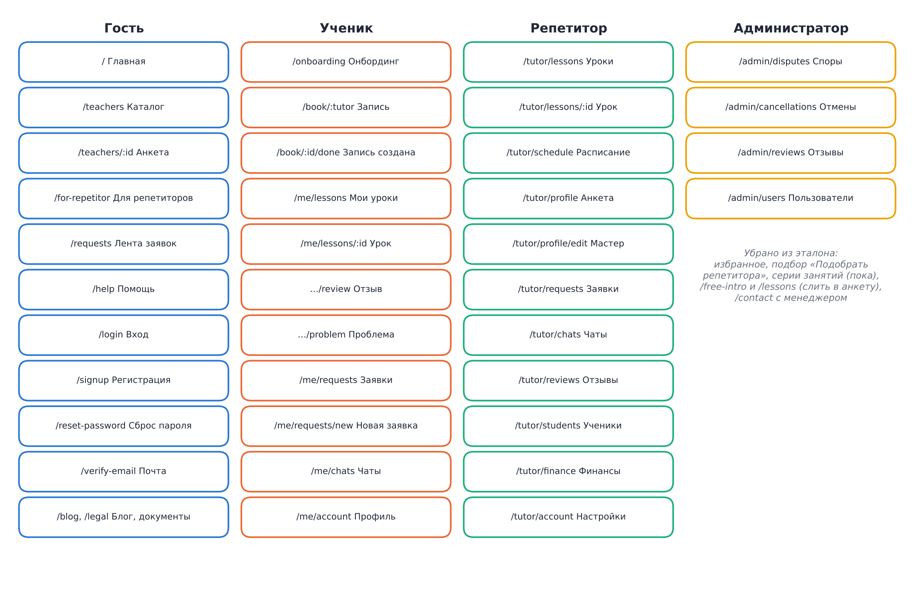
Рис. 10. Целевая карта страниц по ролям.

8.3 Пути пользователя
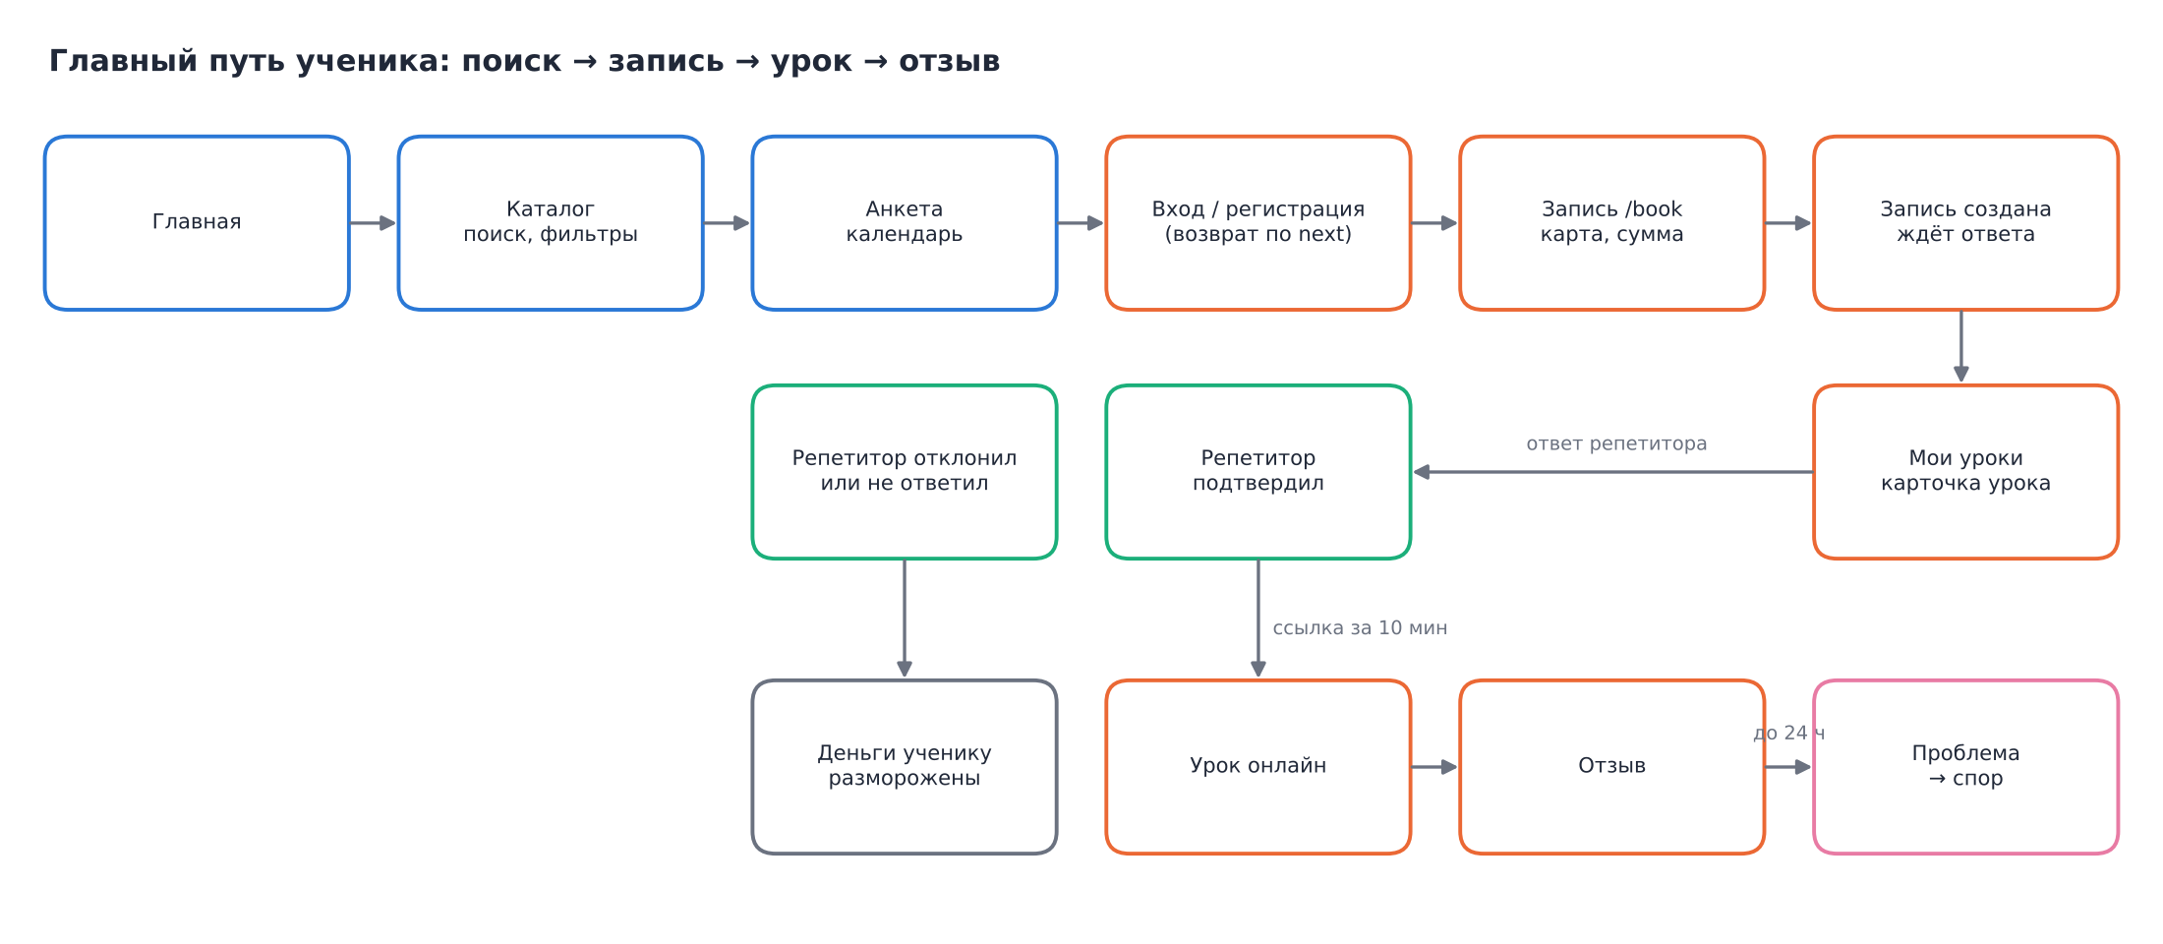
Рис. 11. Главный путь ученика.
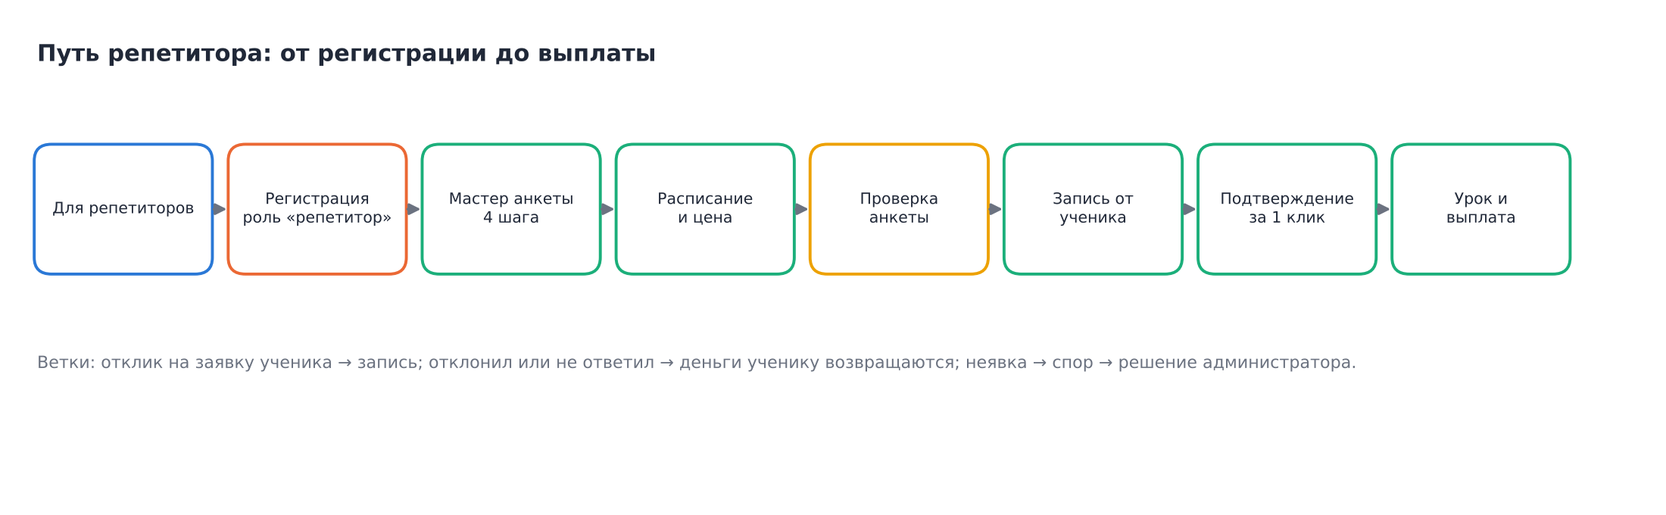
Рис. 12. Путь репетитора.
Путь администратора: споры → решение «вернуть ученику» или «выплатить репетитору» → уведомление сторон; отмены и модерация отзывов — отдельные очереди.
Ветки ученика: репетитор отклонил или не ответил → деньги возвращаются; заявка → отклики → запись; урок → проблема в течение 24 часов → спор.

8.4 Описание страниц по шаблону
Шаблон: адрес и роль · цель · переходы · блоки сверху вниз с компонентами кита и данными API · состояния · тексты · телефон и компьютер · анимации · метрики · критерии приёмки. Страниц с подробным описанием — 18 (P01–P18); остальные — в таблице 8.5.
P01 · Главная
Адрес и роль | / · любой
Состояние в коде | Собрана (отклонения F-03, F-20)
Экраны макета | d-home, m-home
Цель | За 10 секунд объяснить сервис и привести в каталог или к заявке.
Переходы | Откуда: поиск, реклама, блог. Куда: /teachers (кнопка «Найти репетитора»), /me/requests/new («Создать заявку», через вход), /teachers/:id (карточка), /for-repetitor, /login, /signup.
Блоки сверху вниз (компоненты кита и данные API) | 1) Шапка PublicLayout (стеклянная, закреплённая, без анимации появления). 2) Герой: H1, лид, Button primary «Найти репетитора» + Button line «Создать заявку», иллюстрация. 3) «Как всё устроено» — Steps из 4 пунктов (стиль общий со страницей «Для репетиторов»). 4) «Топ репеты» — TutorGrid (6 карточек, listTutors), ArrowLink «Все репетиторы». 5) Блок заявки (Card + Button). 6) Faq. 7) Подвал.
Состояния | Загрузка: Skeleton/LoadingList; ошибка: ErrorState с кнопкой «Повторить»; пусто: EmptyState с действием. Первая отрисовка — снимок каталога из API при сборке (F-20).
Тексты: обязательные и запрещённые | Обязательно: «Бесплатное знакомство» без минут, «Найти репетитора». Запрещено: «Подобрать репетитора», «20 минут», «сервисный сбор», «избранное», «менеджер», «промокод».
Телефон и компьютер | Карточки — горизонтальная лента с прокруткой; меню — бургер (Войти и Регистрация внутри). На компьютере 4 карточки в ряд (замер: 4 колонки, 267 px).
Анимации | Построчное появление H1 (.trh-ln), остальные блоки — rv(): снизу вверх при прокрутке. Шапка без входной анимации. При prefers-reduced-motion анимаций нет.
Метрики | home_cta_catalog, home_cta_request, home_tutor_open.
Критерии приёмки | H1/H2/H3 по таблице правил; ни одной ссылки на 404; Lighthouse mobile ≥ 85, доступность ≥ 95; 4 карточки в ряд ≥ 1280 px.

P02 · Каталог репетиторов
Адрес и роль | /teachers · любой
Состояние в коде | Собрана
Экраны макета | d-catalog, m-catalog
Цель | Найти подходящего репетитора за несколько действий и открыть анкету.
Переходы | Откуда: главная, меню, онбординг. Куда: /teachers/:id.
Блоки сверху вниз (компоненты кита и данные API) | 1) PageHeader «Топ репеты» (40/30). 2) Поиск (TextField, по ширине до края последней кнопки фильтров) и белые стеклянные фильтры: Предмет, Цена (выпадающие), чип «Есть знакомство». 3) TutorGrid, бесконечная прокрутка (IntersectionObserver, без кнопки «Показать ещё»), listTutors(filter, cursor). 4) EmptyState «Никого не нашли» + сброс фильтров.
Состояния | Загрузка: Skeleton/LoadingList; ошибка: ErrorState с кнопкой «Повторить»; пусто: EmptyState с действием. Ошибка подгрузки — строка с «Повторить» внизу списка.
Тексты: обязательные и запрещённые | Цена — третья строка плашки карточки («от N ₽»), без слов про сбор. «Бесплатное знакомство» серым на карточке, если у репетитора оно есть.
Телефон и компьютер | Две колонки карточек; фильтры горизонтальной лентой.
Анимации | rv('scale') для карточек с задержкой по индексу в ряду.
Метрики | teacher_search, teacher_filter (поле и значение), catalog_scroll_page.
Критерии приёмки | Поиск «англ» даёт 3 карточки, фильтр «Английский язык» — 2 (проверено); Dropdown и Chip вынесены в kit (F-15).

P03 · Анкета репетитора
Адрес и роль | /teachers/:id · любой
Состояние в коде | Собрана (отклонения F-14)
Экраны макета | d-profile, m-profile
Цель | Убедить и записать: показать, кто репетитор, чем поможет и когда свободен.
Переходы | Откуда: каталог, главная, отклик на заявку. Куда: /book/:id?kind=&start= («Записаться», знакомство), чат («Написать»), /teachers.
Блоки сверху вниз (компоненты кита и данные API) | 1) BackLink «Все репетиторы». 2) Шапка анкеты: фото, H1 имя (40/30), Tags (Документы проверены, Бесплатное знакомство — длительность из introMinutes, Онлайн), Stats (рейтинг, отзывы, опыт, уроки). 3) «О себе». 4) «Образование и достижения» (CardTitle 22/20, Rows). 5) «Опыт» и «С чем поможет» (Tags). 6) «Свободное время» — SlotPicker (getTutorSlots, часовой пояс ученика). 7) Отзывы (getTutorReviews). 8) Правая карточка «Ваше занятие»: Rows (репетитор, предмет, когда), сумма studentPrice, Button «Записаться», серая Button «Бесплатное знакомство», «Написать».
Состояния | Загрузка: Skeleton/LoadingList; ошибка: ErrorState с кнопкой «Повторить»; пусто: EmptyState с действием. «Анкета не найдена» — единая 404.
Тексты: обязательные и запрещённые | Сумма без упоминания сбора. Минуты знакомства — только из данных репетитора. Запрещено: «20 минут» как константа.
Телефон и компьютер | Правая карточка превращается в нижнюю стеклянную панель (цена + кнопка); календарь — под описанием.
Анимации | rv('up') для блоков, плавное выделение выбранного слота.
Метрики | profile_view, slot_pick, book_click, intro_click, message_click.
Критерии приёмки | Выбор времени обновляет карточку; «Записаться» ведёт на существующую /book/:id (после этапа 2); гость попадает на /login?next=…

P04 · Вход
Адрес и роль | /login · гость
Состояние в коде | Не собрана (404)
Экраны макета | d-login, m-login, d-afterlogin
Цель | Войти и вернуться туда, откуда пришёл (параметр next).
Переходы | Откуда: шапка, «Записаться», защищённые адреса. Куда: next или homeFor(role); /signup; /reset-password.
Блоки сверху вниз (компоненты кита и данные API) | AuthLayout: Card с H1 «Вход» (40/30). TextField «Почта», PasswordField «Пароль» (ссылка «Забыли пароль?»), Button «Войти», Divider «или», Button Яндекс ID (loginWithYandex), ссылка «Создать аккаунт».
Состояния | Ошибка входа — FormError «Неверная почта или пароль» (без указания, что именно); 429 — «Слишком много попыток, попробуйте через N минут»; почта не подтверждена — Note с «Отправить письмо ещё раз» (resendVerification).
Тексты: обязательные и запрещённые | Демо-аккаунты показывать только в режиме разработки (import.meta.env.DEV).
Телефон и компьютер | Форма на всю ширину, клавиатура: type=email, autocomplete=username/current-password.
Анимации | Появление карточки снизу, без анимации шапки.
Метрики | login_submit, login_error, login_yandex.
Критерии приёмки | Фокус на первом поле; ошибки связаны с полями (aria-describedby); возврат по next работает для /book/:id.

P05 · Регистрация
Адрес и роль | /signup · гость
Состояние в коде | Не собрана (404)
Экраны макета | d-signup, d-signupT, d-verify, d-email
Цель | Создать аккаунт ученика или репетитора.
Переходы | Откуда: шапка, «Создать анкету» на /for-repetitor. Куда: /verify-email → /onboarding (ученик) или /tutor/profile/edit (репетитор).
Блоки сверху вниз (компоненты кита и данные API) | AuthLayout: H1 «Регистрация». ChoiceCards «Я ученик / Я репетитор» (заменяет удалённый экран выбора роли), TextField имя, почта, PasswordField (требования подсказкой), Checkbox согласия с офертой и политикой (ссылки на /legal/*), Button «Создать аккаунт».
Состояния | Почта занята — FormError с ссылкой на вход; слабый пароль — подсказка у поля.
Тексты: обязательные и запрещённые | Согласие на обработку персональных данных обязательно (152-ФЗ), чекбокс не отмечен заранее.
Телефон и компьютер | Роль выбирается карточками в столбик.
Анимации | Как P04.
Метрики | signup_role, signup_submit, signup_error.
Критерии приёмки | Роль из ?role= (со страницы репетиторов) предвыбрана; после отправки показывается экран подтверждения почты.

P06 · Онбординг ученика
Адрес и роль | /onboarding · ученик
Состояние в коде | Не собрана
Экраны макета | d-ob1..ob3
Цель | Узнать цель ученика, чтобы показать каталог с готовыми фильтрами.
Переходы | Откуда: подтверждение почты. Куда: /teachers с фильтрами; «Пропустить» — на /teachers.
Блоки сверху вниз (компоненты кита и данные API) | WizardProgress 3 шага: «Для кого» (ChoiceCards), «Предметы» (OptionChips, multiple), «Цель» (ChoiceCards + TextArea). Button «Дальше»/«Готово» → completeOnboarding.
Состояния | Ошибка сохранения — FormError, шаги не теряются.
Тексты: обязательные и запрещённые | Шаг можно пропустить; нет обязательных полей.
Телефон и компьютер | Один вопрос на экран.
Анимации | Смена шагов — плавный сдвиг.
Метрики | onboarding_step, onboarding_skip, onboarding_done.
Критерии приёмки | Данные сохраняются между шагами; после завершения каталог открывается с выбранным предметом.

P07 · Запись на занятие
Адрес и роль | /book/:id?kind=&start= · ученик
Состояние в коде | Не собрана (404)
Экраны макета | d-pick, d-confirm, d-intro, d-addcard, d-payfail
Цель | Подтвердить время и оплату и создать запись (createBooking).
Переходы | Откуда: анкета. Куда: /book/:id/done; при занятом слоте — назад к выбору времени.
Блоки сверху вниз (компоненты кита и данные API) | BackLink; Panel со сводкой (Rows: репетитор, предмет, время, длительность); SlotPicker для смены времени; «К оплате» — studentPrice; способ оплаты (listCards, добавление карты — виджет провайдера, не поля номера); Note «Деньги заморозим и спишем после подтверждения. Бесплатная отмена за 4 часа до начала»; Checkbox «Согласен с правилами отмены»; Button «Записаться».
Состояния | Слот занят (409) — Note с ближайшими слотами; ошибка карты — d-payfail: повторить или сменить карту; двойной клик — защита Idempotency-Key.
Тексты: обязательные и запрещённые | Для бесплатного знакомства блок оплаты скрыт. Запрещено: упоминание сервисного сбора.
Телефон и компьютер | Сводка вверху, кнопка — в нижней панели.
Анимации | Минимальные: переход шагов.
Метрики | book_open, book_submit, book_error.
Критерии приёмки | Повторная отправка создаёт ровно одну запись; для знакомства «один раз на пару» проверяется сервером.

P08 · Запись создана
Адрес и роль | /book/:id/done · ученик
Состояние в коде | Не собрана
Экраны макета | d-wait, d-confirmed
Цель | Показать, что дальше, и снять тревогу ожидания.
Переходы | Куда: /me/lessons, чат с репетитором.
Блоки сверху вниз (компоненты кита и данные API) | Status «Ждёт подтверждения»; Steps (репетитор ответит, ссылка на урок появится за 10 минут, деньги вернутся при отказе); Rows с данными записи; Buttons «Мои уроки», «Написать репетитору».
Состояния | Обновление данных после ответа репетитора (опрос 30 с или события).
Тексты: обязательные и запрещённые | Срок ответа репетитора берётся из настроек сервиса, а не пишется константой.
Телефон и компьютер | Вертикальная колонка.
Анимации | Появление Steps по очереди.
Метрики | book_done_view.
Критерии приёмки | Обновление страницы не создаёт вторую запись.

P09 · Мои уроки
Адрес и роль | /me/lessons · ученик
Состояние в коде | Не собрана
Экраны макета | d-lessons, d-lessonsempty, d-lessonsoon
Цель | Видеть ближайшие и прошедшие уроки и управлять ими.
Переходы | Куда: /me/lessons/:id, /teachers.
Блоки сверху вниз (компоненты кита и данные API) | PageHeader; Tabs «Предстоящие / Прошедшие»; LessonCard (дата, предмет, Status, действия); у ближайшего — Button «Войти в урок» за 10 минут до начала.
Состояния | Загрузка: Skeleton/LoadingList; ошибка: ErrorState с кнопкой «Повторить»; пусто: EmptyState с действием. Пусто: «Пока нет занятий» + Button «Найти репетитора».
Тексты: обязательные и запрещённые | Статусы из LessonStatus (9 состояний).
Телефон и компьютер | Нижняя панель вкладок (AppLayout, tabbar); шапка не закреплена.
Анимации | rv() для карточек.
Метрики | lessons_tab, lesson_open.
Критерии приёмки | Список обновляется после подтверждения/отмены без перезагрузки.

P10 · Карточка урока
Адрес и роль | /me/lessons/:id · ученик
Состояние в коде | Не собрана
Экраны макета | d-lesson, d-cancel, d-move, d-problem, d-review, d-noshow
Цель | Все действия с уроком в одном месте.
Переходы | Куда: отзыв, проблема, перенос, отмена, чат.
Блоки сверху вниз (компоненты кита и данные API) | LessonStatus; Rows; кнопки по статусу: «Войти в урок», «Перенести» (proposeMove/answerMove), «Отменить» (ConfirmDialog; до 4 часов — бесплатно, позже — предупреждение), «Сообщить о проблеме» (до 24 часов после урока, reportProblem), «Оставить отзыв» (RatingInput + TextArea).
Состояния | Для каждого из 9 статусов — свой набор кнопок; неявка — отдельный блок с объяснением.
Тексты: обязательные и запрещённые | Правила отмены и сроки — из настроек сервиса.
Телефон и компьютер | Кнопки в столбик.
Анимации | Минимальные.
Метрики | lesson_cancel, lesson_move, problem_report, review_submit.
Критерии приёмки | Правила (4 часа, 24 часа) проверяются на сервере; интерфейс скрывает недоступные действия.

P11 · Новая заявка
Адрес и роль | /me/requests/new · ученик
Состояние в коде | Не собрана
Экраны макета | d-rq1, d-rq2
Цель | Описать задачу, чтобы репетиторы откликнулись сами.
Переходы | Откуда: главная, «Заявки». Куда: /me/requests/:id.
Блоки сверху вниз (компоненты кита и данные API) | WizardProgress 2 шага: предмет и класс (SelectField, OptionChips); цель, удобное время, бюджет (TextArea, OptionChips, MoneyField). Preview — Card «Так увидят репетиторы».
Состояния | Гость — Note «Войдите, чтобы создать заявку» с сохранением черновика.
Тексты: обязательные и запрещённые | Нельзя вводить контакты в тексте заявки (подсказка + серверная проверка).
Телефон и компьютер | Один шаг на экран.
Анимации | Смена шагов.
Метрики | request_start, request_submit.
Критерии приёмки | Заявка появляется в ленте репетиторов по предмету.

P12 · Отклики на заявку
Адрес и роль | /me/requests/:id · ученик
Состояние в коде | Не собрана
Экраны макета | d-responses, d-rqbooked, d-rqexpire
Цель | Выбрать репетитора среди откликнувшихся и записаться.
Переходы | Куда: /book/:tutor?start=, чат.
Блоки сверху вниз (компоненты кита и данные API) | Panel заявки со Status и «Закрыть заявку» (closeRequest); список откликов: Person, цена studentPrice, сообщение, слоты, Button «Записаться»; EmptyState «Откликов пока нет».
Состояния | Заявка истекла — Note и кнопка «Создать заново».
Тексты: обязательные и запрещённые | Цены показываются сразу итоговые, без пояснений о сборе.
Телефон и компьютер | Карточки откликов в столбик.
Анимации | rv().
Метрики | response_open, response_book.
Критерии приёмки | Запись из отклика ведёт на P07 с предзаполненным слотом.

P13 · Диалог (чат)
Адрес и роль | /me/chats/:id, /tutor/chats/:id · ученик, репетитор
Состояние в коде | Не собрана
Экраны макета | d-chat, d-chats, d-firstmsg, d-contactwarn
Цель | Договориться о занятии, не уходя с платформы.
Переходы | Откуда: анкета, отклик, урок.
Блоки сверху вниз (компоненты кита и данные API) | Шапка диалога (Person, ссылка на анкету/урок); список Bubble; поле ввода (TextArea) и Button «Отправить»; Note о запрете обмена контактами; меню «Пожаловаться» (reportConversation, блокировка) через Modal.
Состояния | Первое сообщение — подсказка; ошибка отправки — повтор у сообщения; EmptyState без диалогов.
Тексты: обязательные и запрещённые | Предупреждение при попытке отправить телефон/ссылку на мессенджер (мягкая проверка на клиенте, жёсткая на сервере).
Телефон и компьютер | Поле ввода закреплено над нижней панелью; шапка не закреплена.
Анимации | Появление нового сообщения.
Метрики | message_send, chat_report.
Критерии приёмки | Новые сообщения видны без перезагрузки (опрос ≤ 10 с или WebSocket).

P14 · Кабинет репетитора: уроки
Адрес и роль | /tutor/lessons · репетитор
Состояние в коде | Не собрана
Экраны макета | d-tlessons, d-tincoming, d-tlesson, d-tdecline, d-tcancel
Цель | Быстро подтвердить или отклонить записи и вести уроки.
Переходы | Куда: /tutor/lessons/:id, чаты.
Блоки сверху вниз (компоненты кита и данные API) | Секция «Ждут подтверждения» сверху: LessonCard + Buttons «Подтвердить» (confirmLesson) и «Отклонить» (ConfirmDialog с обязательной причиной, declineLesson), таймер «ответьте до…»; Tabs «Предстоящие / Прошедшие»; после урока — «Состоялся / Ученик не пришёл» (markLessonResult).
Состояния | Загрузка: Skeleton/LoadingList; ошибка: ErrorState с кнопкой «Повторить»; пусто: EmptyState с действием. Просрочено — Status «Время на ответ вышло».
Тексты: обязательные и запрещённые | Тексты статусов для репетитора из LessonStatus.
Телефон и компьютер | Нижняя панель вкладок; подтверждение — одним касанием.
Анимации | Карточка уходит из секции после ответа.
Метрики | tutor_confirm, tutor_decline.
Критерии приёмки | Ответ репетитора сразу меняет статус у ученика.

P15 · Расписание репетитора
Адрес и роль | /tutor/schedule · репетитор
Состояние в коде | Не собрана
Экраны макета | d-tweek
Цель | Задать, когда можно записываться.
Переходы | Связано с анкетой (слоты).
Блоки сверху вниз (компоненты кита и данные API) | Switch «Принимаю записи»; WeekGrid (интервалы по дням, getWeek/saveWeek); исключения (отпуск, выходной — listExceptions/saveException, DateField); Note «Изменения не влияют на подтверждённые уроки»; отображение часового пояса.
Состояния | Ошибка пересечения интервалов — у поля; несохранённые изменения — предупреждение при уходе.
Тексты: обязательные и запрещённые | —
Телефон и компьютер | Дни списком, интервалы — карточками.
Анимации | Минимальные.
Метрики | schedule_save.
Критерии приёмки | Новое расписание сразу отражается в SlotPicker анкеты (после обновления).

P16 · Мастер анкеты репетитора
Адрес и роль | /tutor/profile/edit · репетитор
Состояние в коде | Не собрана
Экраны макета | d-w1…d-w4, d-tdocs, d-pub, d-pubdone, d-preview
Цель | Заполнить анкету и отправить на проверку.
Переходы | Откуда: регистрация репетитора. Куда: предпросмотр, «Анкета отправлена».
Блоки сверху вниз (компоненты кита и данные API) | WizardProgress, 4 шага как в макете: «Расскажите о себе» (фото FileUpload, имя, заголовок, о себе), «Что и как вы преподаёте» (предметы, подход), «Сколько стоят занятия» (цена репетитора; Switch + SelectField длительности знакомства), «Когда вы свободны» (недельное расписание, как P15); затем «Документы и проверка» (uploadDocument) и «Публикация» (предпросмотр как P03, submitMyProfile). Автосохранение черновика (saveMyProfile).
Состояния | Модерация: на проверке / принята / отклонена с причиной (Status).
Тексты: обязательные и запрещённые | Цену репетитор вводит свою, на странице показывается «Вы получите N ₽ за занятие»; длительность знакомства задаёт сам.
Телефон и компьютер | Один шаг на экран.
Анимации | Смена шагов.
Метрики | profile_step, profile_submit.
Критерии приёмки | Нельзя отправить без обязательных полей; предпросмотр совпадает с P03.

P17 · Финансы репетитора
Адрес и роль | /tutor/finance · репетитор
Состояние в коде | Не собрана
Экраны макета | d-tfinance, d-payout
Цель | Показать заработок и настроить выплаты.
Переходы | Откуда: нижняя панель.
Блоки сверху вниз (компоненты кита и данные API) | Stats (к выплате, получено за месяц); список операций (getFinance); форма выплат (ИНН, карта — через виджет/токен, savePayoutSettings); Note про чеки самозанятого.
Состояния | Загрузка: Skeleton/LoadingList; ошибка: ErrorState с кнопкой «Повторить»; пусто: EmptyState с действием. Пусто: «Выплат пока нет».
Тексты: обязательные и запрещённые | Правила сроков выплаты — из договора/настроек (не писать «24 часа» без юридической проверки, D-02).
Телефон и компьютер | Статистика карточками.
Анимации | Минимальные.
Метрики | payout_save.
Критерии приёмки | Номер карты не попадает на ваш сервер.

P18 · Админ: споры
Адрес и роль | /admin/disputes · администратор
Состояние в коде | Не собрана
Экраны макета | d-admindisp, d-admincan, d-modq
Цель | Разрешить спор по уроку.
Переходы | Связано с /admin/cancellations, /admin/reviews.
Блоки сверху вниз (компоненты кита и данные API) | DataTable споров (adminDisputes); карточка: урок, версии сторон, переписка; Buttons «Вернуть ученику» / «Выплатить репетитору» (adminResolveDispute, ConfirmDialog); журнал действий.
Состояния | Загрузка: Skeleton/LoadingList; ошибка: ErrorState с кнопкой «Повторить»; пусто: EmptyState с действием.
Тексты: обязательные и запрещённые | Решение отправляется обеим сторонам.
Телефон и компьютер | Список карточками.
Анимации | —
Метрики | admin_resolve.
Критерии приёмки | RequireRole(admin); каждое решение записывается в журнал.

8.5 Остальные страницы (кратко)
Адрес | Роль | Назначение | Компоненты | API | Статус
/for-repetitor | гость | Привлечь репетиторов: шаги 1-2-3 в стиле главной, калькулятор цены, FAQ | Steps, Faq, калькулятор | — | Собрана (F-03, F-19)
/requests | репетитор, гость | Лента заявок учеников; отклик требует входа | TutorGrid-подобный список, фильтр по предмету | listOpenRequests | Этап 4
/help | любой | Помощь: ответы по записи, отмене, оплате | Faq, форма обращения | — | Этап 2
/reset-password | гость | Сброс пароля по почте | TextField, FormError | requestPasswordReset | Этап 2
/verify-email | гость | Подтверждение почты, повторная отправка | Note, Button | resendVerification | Этап 2
/me/requests | ученик | Список моих заявок | Tabs, карточки статусов | listMyRequests | Этап 4
/me/chats | ученик | Список диалогов | Person, счётчик непрочитанных | listConversations | Этап 4
/me/payments | ученик | Платежи и карты | Rows, виджет карты | listPayments, listCards | Этап 5
/me/account | ученик | Профиль, часовой пояс, выход | TextField, SelectField | me, updateMe | Этап 2
/me/lessons/:id/review | ученик | Отзыв после урока | RatingInput, TextArea | createReview | Этап 5
/me/lessons/:id/problem | ученик | Сообщить о проблеме до 24 часов | OptionChips, TextArea | reportProblem | Этап 5
/me/notifications | все | Уведомления | список | listNotifications | Этап 5
/tutor/lessons/:id | репетитор | Карточка урока репетитора | LessonStatus, Rows | getLesson | Этап 3
/tutor/requests | репетитор | Заявки учеников и мои отклики | список, форма отклика | listOpenRequests, respondToRequest, listMyResponses | Этап 4
/tutor/chats | репетитор | Диалоги | как P13 | listConversations | Этап 4
/tutor/reviews | репетитор | Отзывы обо мне и ответы | Rows | listMyReviews, replyReview | Этап 5
/tutor/students | репетитор | Мои ученики | Person | listMyStudents | Этап 3
/tutor/profile | репетитор | Просмотр своей анкеты и статуса | как P03 | getMyProfile | Этап 3
/tutor/account | репетитор | Настройки, выход | TextField | me, updateMe | Этап 3
/admin/cancellations | админ | Отмены уроков | DataTable | adminCancellations | Этап 5
/admin/reviews | админ | Очередь модерации отзывов | DataTable | adminReviewQueue, adminModerateReview | Этап 5
/admin/users | админ | Пользователи | DataTable | нет метода (F-08) | Этап 5
/blog, /legal/* | любой | Блог и документы — после переноса в PublicLayout | ArticleLayout | — | Этап 7 (F-04)
404 | любой | Единая страница «Не найдено» | EmptyState | — | Этап 1 (F-13)

9. Правильная дорожная карта
Порядок построен по зависимостям: сначала то, что блокирует остальное (решения, стабилизация, вход и запись), затем роли и жизненный цикл урока, затем сервер и запуск. Всего ≈ 561 часа; при двух разработчиках по ≈ 30 продуктивных часов в неделю это около 9,6 недели (оценка).
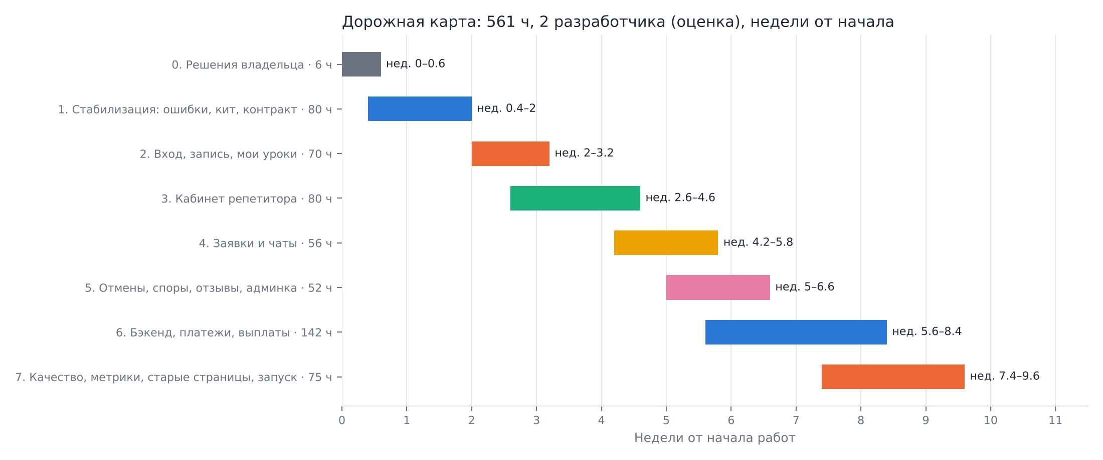
Рис. 13. Дорожная карта: этапы, часы и недели.
№ | Этап | Содержание | Зависит от | Ч | Параллельно | Критерий готовности
0 | Решения владельца. Принять D-01…D-07 | Бэкенд, платежи, герой H1, оттенок кнопки, старые страницы, сбор в тексте для репетиторов, видеосвязь. | — | 6 | Параллельно со стадией 1. | Решения записаны в src/new-design/README.md и разделе 11.
1 | Стабилизация. Чистая основа для страниц | F-03, F-05, F-06, F-07 (часть), F-08 (контракт), F-09, F-11, F-13, F-14, F-15, F-16, F-18, F-19. | 0 (по D-03, D-04) | 80 | Макеты (F-09, F-18) — отдельно от кода. | lint 0, tsc 0, axe 0 нарушений; контракт v2 заморожен; макеты без запрещённого.
2 | Вход, запись, мои уроки. Закрыть P0 | P04–P10, /help, /reset-password, /verify-email, /me/account; F-02. | 1 | 70 | Со стадией 3 после готовности P04. | Сценарий гость → запись → «Мои уроки» проходит без 404 на 1440 и 390.
3 | Кабинет репетитора. Репетитор может принимать записи | P14–P17, /tutor/lessons/:id, /tutor/students, /tutor/profile, /tutor/account. | 2 (вход), 1 | 80 | Со стадией 2. | Репетитор регистрируется, заполняет анкету, подтверждает запись; ученик видит новый статус.
4 | Заявки и чаты. Второй путь: через заявку и диалог | P11–P13, /requests, /me/requests, /me/chats, /tutor/requests, /tutor/chats. | 2, 3 | 56 | Со стадией 5. | Заявка → отклики → запись; диалог между ролями.
5 | Отмены, споры, отзывы, админка. Закрыть жизненный цикл урока | P10 (отмена, проблема, отзыв), P18, /admin/*, /me/payments, уведомления, /tutor/reviews. | 2, 3 | 52 | Со стадией 4. | Сценарии отмены, спора и отзыва проходят на моке.
6 | Бэкенд, платежи, выплаты. Переключить api на сервер | Реализация контракта v2, правила сервера, платёжный провайдер, выплаты, F-08 (сервер), F-10, F-20. | D-01, D-02; контракт v2 из стадии 1 | 142 | Бэкенд можно начинать с первой недели отдельным разработчиком. | С VITE_API_URL все сценарии стадий 2–5 проходят на реальном API.
7 | Качество, метрики, старые страницы, запуск. Выпустить | F-04, F-07 (e2e, CI), F-12, F-17, F-21, F-22; чек-лист релиза. | 2–6 | 75 | F-04 и F-12 можно начать раньше. | Чек-лист приложения A выполнен; Lighthouse ≥ 85 на деплое.

9.1 Привязка проблем к этапам
Этап | Проблемы реестра | Как закрываются
0 | D-01…D-07 (раздел 11) | Решения владельца
1 | F-03, F-05, F-06, F-07 (часть), F-08 (контракт), F-09, F-11, F-13, F-14, F-15, F-16, F-18, F-19 | Чистка кода и кита, контракт v2, макеты, тексты, единая 404
2 | F-01 (часть), F-02 | Страницы P04–P10, /help, /reset-password, /verify-email
3 | F-01 (часть) | Страницы P14–P17 и остальные страницы репетитора
4 | F-01 (часть) | Страницы P11–P13 и списки заявок и чатов
5 | F-01 (часть) | Страницы P10 (отмена, проблема, отзыв), P18, админка, платежи
6 | F-08 (сервер), F-10, F-20 | Реализация контракта, правила сервера, платежи, пререндер из API
7 | F-04, F-07 (e2e, CI), F-12, F-17, F-21, F-22 | Перенос старых страниц, тесты, производительность, метрики, запуск

9.2 До и после решения по бэкенду
- До решения (этапы 0–5, ≈ 344 ч): всё делается на моке за интерфейсом Api; решение по бэкенду эти этапы не блокирует.
- После решения (этап 6, ≈ 142 ч): подключение сервера; если выбран Django, этап вырастет примерно до 200+ ч и добавит 3 недели (раздел 10).
- Бэкенд можно начать с первой недели отдельным разработчиком — после выбора D-01 и заморозки контракта v2 (конец этапа 1).
- Параллелизм: этапы 2 и 3 идут вместе после готовности входа (P04); этапы 4 и 5 — вместе.

10. Готовность к бэкенду

10.1 Варианты
Критерий | Supabase (готовый MVP) | Django по architecture-plan.md | Гибрид
Что берём | Готовый MVP в ветках feature/new-service и mvp/* (service/, RLS, pg_cron, 36 e2e) | Новый сервер по docs/architecture-plan.md (Django + PostgreSQL) | Supabase для данных и входа, свой сервис для платежей
Работа до запуска (оценка) | 70–90 ч: адаптер api/supabase за интерфейсом Api | 160–220 ч: модели, API, права, почта, фоновые задачи | 110–140 ч
Срок (оценка) | +2–3 недели к стадиям 0–5 | +5–6 недель | +3–4 недели
Переиспользование готового | Высокое: схема, политики доступа, тесты | Низкое: переносится только идея | Среднее
152-ФЗ (хранение данных россиян в РФ) | Риск: серверы Supabase за рубежом; нужен вывод юриста (гипотеза) | Решается: сервер в РФ | Зависит от размещения Supabase
Платежи с удержанием | Нужен внешний сервис (Edge Functions или отдельный) | Встроено в свой код | Отдельный сервис
Основной риск | Юридический (152-ФЗ) и привязка к вендору | Срок и стоимость сопровождения | Две системы вместо одной
Часы и сроки — оценка. Условия платёжных провайдеров и юридические вопросы не проверялись.
Рекомендация: начать на Supabase через адаптер за интерфейсом Api (самый быстрый путь, есть готовые политики и тесты), одновременно получить заключение юриста по 152-ФЗ; если оно отрицательное — переходить на Django, а страницы и контракт при этом не меняются.

10.2 Что дописать в контракт (этап 1)
- Платежи: createPaymentIntent, состояния hold / captured / refunded у урока, события вебхука; карта — через виджет провайдера (вместо addCard с номером и CVC).
- Idempotency-Key для createBooking и платежей.
- Cursor-пагинация для listLessons, listMessages, listPayments (как у listTutors).
- Деньги — целые числа в копейках с явной единицей (сейчас number).
- CSRF-токен или SameSite-политика для cookie-сессии в http.ts.
- Метод adminUsers для /admin/users.
- Канал обновления чата: опрос ≤ 10 с или WebSocket.
- Единые коды ошибок (ApiError.code) для сценариев: слот занят, карта отклонена, нет прав, слишком много попыток.

10.3 Правила, которые сервер обязан повторить
Эти правила сейчас живут только в моке (api/mock.ts); сервер — единственный источник истины.
- Цена для ученика = цена репетитора + 10% (studentPriceOf в mock.ts:21): считает только сервер, фронтенд показывает поле studentPrice.
- Удержание суммы при записи и списание после подтверждения репетитором; возврат при отказе или неответе.
- Бесплатная отмена не позднее чем за 4 часа до начала; проверка по времени сервера.
- Одно бесплатное знакомство на пару «ученик — репетитор»; длительность из профиля репетитора.
- Сообщить о проблеме можно в течение 24 часов после урока.
- Слоты строятся из недельного расписания и исключений с учётом часового пояса; занятый слот возвращает 409.
- Права: ученик видит только свои уроки, репетитор — свои, администратор — все; проверка на сервере, а не в RequireRole.
- Запрет обмена контактами в чате и заявках: жёсткая проверка на сервере.

10.4 Переключение фронтенда
Переключатель уже есть: api/index.ts выбирает createHttpApi при заданном VITE_API_URL. Перед переключением — F-08 (контракт) и F-20 (убрать мок-данные из первой отрисовки и бандла).

11. Решения владельца
ID | Вопрос | Варианты | Рекомендация | Когда
D-01 | Бэкенд: Supabase, Django или гибрид | Supabase (готовый MVP с RLS и 36 e2e, запуск 18.10.2026 по docs/requirements.md); Django по docs/architecture-plan.md; гибрид | Начать на Supabase за интерфейсом Api, параллельно получить заключение юриста по 152-ФЗ; при отрицательном — Django. | Стадия 6
D-02 | Платежи: есть ли онлайн-оплата в релизе A и какой провайдер | Без онлайн-оплаты (как в MVP) / с холдированием через провайдера | Релиз A без онлайн-оплаты, интерфейс за флагом payments; провайдера выбирать по двум критериям: двухстадийная оплата (удержание/списание) и выплаты самозанятым. Условия ЮKassa, Т-Банка, CloudPayments не проверялись. | Стадия 6
D-03 | H1 на главной и «Для репетиторов»: 58/34 или 40/30 | Привести к 40/30; оставить 58/34 как исключение «герой» | 40/30 — вы сами просили уменьшить заголовки; исключение записать в README, если решите оставить. | Стадия 1
D-04 | Оттенок кнопки с текстом | #cc4a14 (4,61:1) для кнопок; #f26a2e для иконок и крупных знаков | Принять #cc4a14 или близкий с контрастом ≥ 4,5:1. | Стадия 1
D-05 | Старые страницы (блог, документы, /free-intro, /lessons) | Перенести в новый дизайн; оставить как есть | Перенести на стадии 7, адреса и мета-данные сохранить; /free-intro и /lessons слить в анкету. | Стадия 7
D-06 | Писать ли репетитору «ученик увидит цену +10%» | Писать на странице для репетиторов; не писать нигде | Писать только репетиторам (прозрачность и оферта), в экранах ученика — никогда. | Стадия 1
D-07 | Видеосвязь для уроков | Ссылка репетитора (Телемост/Zoom); собственная комната позже | Релиз A: ссылка репетитора, кнопка «Войти в урок» за 10 минут до начала. | Стадия 3

12. Приложения

Приложение A. Чек-лист перед релизом
□ pnpm install --frozen-lockfile, tsc --noEmit, pnpm lint — без ошибок.
□ pnpm build: sync-blog, verify-analytics, пререндер, verify-seo — пройдены.
□ Все 18 страниц эталона открываются под своей ролью на 1440 и 390; нет 404 от кнопок.
□ Сценарии e2e: гость → запись; репетитор подтверждает; отмена; спор; отзыв — зелёные.
□ axe-core: 0 нарушений; Lighthouse mobile ≥ 85 (производительность), ≥ 95 (доступность, SEO) на деплое.
□ grep: «Подобрать репетитора», «менеджер», «промокод», «избранн», «20 мин», «сервисн» — только там, где разрешено.
□ Вычисленные размеры заголовков по таблице правил 40/30, 30/26, 22/20.
□ VITE_API_URL задан; мок-данные отсутствуют в бандле (F-20).
□ Кабинеты закрыты от индексации; sitemap без кабинетов; прямые ссылки открываются (F-10).
□ Согласие на cookies работает; события Метрики не уходят до согласия.
□ Оферта, политика, правила отмены опубликованы; юридическая проверка 152-ФЗ получена.
□ Платёжный виджет: номер карты не проходит через ваш сервер.
□ Резервное копирование и откат релиза проверены.

Приложение B. Маршруты и статус
Адрес | Роль | Название | Статус
/ | любой | P01 Главная | Собрана (отклонения F-03, F-20)
/teachers | любой | P02 Каталог репетиторов | Собрана
/teachers/:id | любой | P03 Анкета репетитора | Собрана (отклонения F-14)
/login | гость | P04 Вход | Не собрана (404)
/signup | гость | P05 Регистрация | Не собрана (404)
/onboarding | ученик | P06 Онбординг ученика | Не собрана
/book/:id?kind=&start= | ученик | P07 Запись на занятие | Не собрана (404)
/book/:id/done | ученик | P08 Запись создана | Не собрана
/me/lessons | ученик | P09 Мои уроки | Не собрана
/me/lessons/:id | ученик | P10 Карточка урока | Не собрана
/me/requests/new | ученик | P11 Новая заявка | Не собрана
/me/requests/:id | ученик | P12 Отклики на заявку | Не собрана
/me/chats/:id, /tutor/chats/:id | ученик, репетитор | P13 Диалог (чат) | Не собрана
/tutor/lessons | репетитор | P14 Кабинет репетитора: уроки | Не собрана
/tutor/schedule | репетитор | P15 Расписание репетитора | Не собрана
/tutor/profile/edit | репетитор | P16 Мастер анкеты репетитора | Не собрана
/tutor/finance | репетитор | P17 Финансы репетитора | Не собрана
/admin/disputes | администратор | P18 Админ: споры | Не собрана
/for-repetitor | гость | Привлечь репетиторов: шаги 1-2-3 в стиле главной, калькулятор цены, FAQ | Собрана (F-03, F-19)
/requests | репетитор, гость | Лента заявок учеников; отклик требует входа | Этап 4
/help | любой | Помощь: ответы по записи, отмене, оплате | Этап 2
/reset-password | гость | Сброс пароля по почте | Этап 2
/verify-email | гость | Подтверждение почты, повторная отправка | Этап 2
/me/requests | ученик | Список моих заявок | Этап 4
/me/chats | ученик | Список диалогов | Этап 4
/me/payments | ученик | Платежи и карты | Этап 5
/me/account | ученик | Профиль, часовой пояс, выход | Этап 2
/me/lessons/:id/review | ученик | Отзыв после урока | Этап 5
/me/lessons/:id/problem | ученик | Сообщить о проблеме до 24 часов | Этап 5
/me/notifications | все | Уведомления | Этап 5
/tutor/lessons/:id | репетитор | Карточка урока репетитора | Этап 3
/tutor/requests | репетитор | Заявки учеников и мои отклики | Этап 4
/tutor/chats | репетитор | Диалоги | Этап 4
/tutor/reviews | репетитор | Отзывы обо мне и ответы | Этап 5
/tutor/students | репетитор | Мои ученики | Этап 3
/tutor/profile | репетитор | Просмотр своей анкеты и статуса | Этап 3
/tutor/account | репетитор | Настройки, выход | Этап 3
/admin/cancellations | админ | Отмены уроков | Этап 5
/admin/reviews | админ | Очередь модерации отзывов | Этап 5
/admin/users | админ | Пользователи | Этап 5
/blog, /legal/* | любой | Блог и документы — после переноса в PublicLayout | Этап 7 (F-04)
404 | любой | Единая страница «Не найдено» | Этап 1 (F-13)

Приложение C. Недостающие компоненты UI-кита
Компонент | Где сейчас | Нужен для
Dropdown, Chip | catalog.tsx (локальные) | P02 и все списки с фильтрами
DataTable | — | P18, /admin/*
WeekGrid, DateField | — | P15, P16 шаг «Когда вы свободны»
FileUpload | — | P16 (фото, документы)
RatingInput | — | P10 (отзыв)
Timeline | — | P10, P18 (история статусов, спора)
MoneyField | — | P11 (бюджет), P16 (цена)
InfiniteList | логика в catalog.tsx:50-86 | P02, P09, P13
PaymentWidgetSlot | — | P07, /me/payments, P17
NotificationItem | — | /me/notifications

Приложение D. Установленные скиллы и инструменты
Что нужно | Что использовано | Статус | Чем заменено
Проверка в браузере, снимки | Playwright + chromium-1194 | установлен в /opt/node-tools | —
Доступность | axe-core (npm, в каталоге an/tools) | поставлен | вместо готового skill accessibility-review
Производительность, SEO | Lighthouse (CHROME_PATH=chromium) | поставлен | —
Линтер и типы | oxlint, tsc из проекта | из репозитория | —
Графики | skill dataviz + matplotlib, Pillow (в an/pylib) | поставлены; палитра проверена validate_palette.js: PASS, контраст WARN → подписи прямо на столбцах | —
Word | skill docx (anthropic-skills), docx-js, LibreOffice, pdftoppm | использованы | без skill docx файл не создавался
UX-копирайт, дизайн-система, frontend-дизайн, accessibility | skills из библиотеки пользователя | в библиотеке не найдены | заменено ручной проверкой по правилам владельца, WCAG 2.2 AA и axe-core
Ревью безопасности и кода, глубокий поиск | skills security-review, code-review, deep-research | не поставлены | заменено чтением кода и grep; выводы по безопасности — гипотезы там, где указано

Приложение E. Команды повторной проверки
Что | Команда
Здоровье | pnpm install --frozen-lockfile && pnpm exec tsc --noEmit && pnpm lint
Сборка и SEO | pnpm build
Запрещённые тексты в коде | grep -rniE "подобрать репетитора|менеджер|промокод|избранн|20 мин|сервисн" src/new-design
Запрещённые тексты в макетах | grep -ilE "сервисн|20 мин|збранн" d-*.dc.html m-*.dc.html | wc -l (в каталоге макетов)
Инлайн-стили | grep -rn "style={{" src/new-design | wc -l
Заглушки маршрутов | wc -l src/new-design/routes/*.tsx
Пустые события Метрики | grep -rn "reachGoal" src/new-design
Размеры заголовков | Playwright: getComputedStyle(h1/h2/h3).fontSize на 1440 и 390 (скрипт an/tools/audit.mjs)
Lighthouse | lighthouse http://127.0.0.1:4174/teachers/ --form-factor=mobile (CHROME_PATH=/opt/pw-browsers/chromium-1194/chrome-linux/chrome)

